Mục lục

LỜI MỞ ĐẦU 6

LỜI CẢM ƠN 7

CHƯƠNG I: TỔNG QUAN VỀ ĐỀ TÀI 8

1.1. Đặt vấn đề 8

1.2. Phạm vi đề tài 8

1.3. Tiêu chí chức năng của đề tài 8

1.3.1. Mục đích của hệ thống 8

1.3.2. Các yêu cầu của hệ thống 8

CHƯƠNG II: KHẢO SÁT THỰC TẾ 10

2.1. Khảo sát thực tế 10

2.1.1. Khảo sát một số website thương mại điện tự hiện nay 10

2.1.2. Thực trạng hoạt động của công ty cổ phần Phong Cách Việt 11

CHƯƠNG III: XÁC ĐỊNH YÊU CẦU CỦA HỆ THỐNG WEBSITE 13

3.1. Đặc tả các chức năng hệ thống 13

3.2. Quá trình giao dịch mua bán hàng hóa trên mạng 13

CHƯƠNG IV: PHÂN TÍCH YÊU CẦU CỦA HỆ THỐNG WEBSITE 15

4.1. Các tác nhân 15

4.2. Các trường hợp sử dụng usecase 16

4.2.1. Usecase dành cho Customer 16

4.2.2. Use case cho Seller 16

4.2.3. Usecase cho admin 17

4.3. Biểu đồ usecase hệ thống 18

4.3.1. Biểu đồ use case tổng quát cho Customer 18

4.3.2. Biểu đồ usecase tổng quát cho nhân viên công ty 18

**4.3.2.1. Biểu đồ use case tổng quát cho admin 18**

**4.3.2.2. Biểu đồ use case tổng quát cho seller 19**

4.4. Kịch bản chi tiết 19

4.4.1. Kịch bản cho usecase của Customer 19

**4.4.1.1. Kịch bản cho use case Xem và Tìm kiếm 20**

**4.4.1.2. Kịch bản cho use case Thoát 20**

**4.4.1.3. Kịch bản cho use case Đăng nhập 20**

**4.4.1.4. Kịch bản cho use case đăng kí 21**

**4.4.1.5. Kịch bản cho use case thay đổi thông tin tài khoản 22**

**4.4.1.6. Kịch bản cho use case Chọn hàng 23**

**4.4.1.7. Kịch bản cho use case đặt hàng 24**

**4.4.1.8. Kịch bản cho use case Liên hệ 25**

4.4.2. Kịch bản chi tiết cho Admin 26

**4.4.2.1. Kịch bản chi tiết cho use case đăng nhập 27**

**4.4.2.2. Kịch bản cho use case thoát 27**

**4.4.2.3. Kịch bản cho use case quản lý người dùng 27**

**4.4.2.3.1. Kịch bản chi tiết cho use case Thêm người dùng 28**

**4.4.2.3.2. Kịch bản chi tiết cho use case sửa người dùng 28**

**4.4.2.3.3. Kịch bản chi tiết cho use case xóa người sử dụng 29**

**4.4.2.4. Kịch bản cho use case quản lý tin tức liên quan 30**

**4.4.2.4.1. Kịch bản chi tiết cho use case thêm danh mục 31**

**4.4.2.4.2. Kịch bản cho use case Sửa danh mục tin tức 31**

**4.4.2.4.3. Kịch bản cho use case xóa danh mục 32**

**4.4.2.4.4. Kịch bản cho use case thêm tin tức liên quan 33**

**4.4.2.4.5. Kịch bản cho use case xóa tin tức liên quan 34**

**4.4.2.4.6. Kịch bản cho use case Sủa tin tức liên quan 35**

**4.4.2.5. Kịch bản use case quản lý hỗ trợ trực tuyến 36**

**4.4.2.5.1. Kịch bản use case thêm hỗ trợ trực tuyến 36**

**4.4.2.5.2. Kịch bản use case Sửa hỗ trợ trực tuyến 37**

**4.4.2.5.3. Kịch bản cho use case Xóa hỗ trợ trực tuyến 38**

**4.4.2.6. Kịch bản use case quản trị hệ thống 39**

**4.4.2.6.1. Kịch bản cho use case backup database 39**

4.4.2.6.2. Kịch bản cho use case Restor Database 39

4.4.3. Kịch bản chi tiết cho Seller 40

**4.4.3.1. Kịch bản chi tiết cho use case đăng nhập 40**

**4.4.3.2. Kịch bản cho use case thoát 41**

**4.4.3.3. Kịch bản cho use case quản lý sản phẩm 41**

**4.4.3.3.1. Kịch bản chi tiết cho use case thêm danh mục sản phẩm 42**

**4.4.3.3.2. Kịch bản cho use case Sửa danh mục sản phẩm 42**

**4.4.3.3.3. Kịch bản cho use case xóa danh mục sản phẩm 43**

**4.4.3.3.4. Kịch bản cho use case thêm sản phẩm 44**

**4.4.3.3.5. Kịch bản cho use case Sửa sản phẩm 45**

**4.4.3.3.6. Kịch bản cho use case Xóa sản phẩm 46**

**4.4.3.3.7. Kịch bản cho use case tìm kiếm sản phẩm 47**

**4.4.3.4. Kịch bản cho use case quản lý hóa đơn 48**

**4.4.3.4.1. Kịch bản cho use case cập nhật trạng thái hủy giao dịch hóa đơn 49**

**4.4.3.4.2. Kịch bản cho usecase cập nhật trạng thái đã thanh toán 49**

**4.4.3.4.3. Kịch bản cho use case cập nhật trạng thái hóa đơn đang chờ 50**

**4.4.3.4.4. Kịch bản cho use case tìm kiếm hóa đơn 51**

**4.4.3.5. Kịch bản use case quản lý liên hệ 52**

**4.4.3.5.1. Kịch bản cho use case cập nhật trạng thái hủy trả lời 53**

**4.4.3.5.2. Kịch bản cho usecase cập nhật trạng thái đã trả lời 53**

**4.4.3.5.3. Kịch bản cho use case cập nhật trạng thái đang chờ 54**

CHƯƠNG V: THIẾT KẾ HỆ THỐNG 55

5.1. Biểu đồ tuần tự 56

5.1.1. Chức năng của Customer 56

**5.1.1.1. Chức năng tìm kiếm 56**

**5.1.1.2. Chức năng đăng kí 56**

**5.1.1.3. Chức năng đăng nhập 56**

**5.1.1.4. Chức năng thoát 57**

**5.1.1.5. Chức năng Chọn hàng 57**

**5.1.1.6. Chức năng đặt hàng 58**

**5.1.1.7. Chức năng đặt câu hỏi liên hệ 58**

**5.1.1.8. Chức năng thay đổi thông tin tài khoản 59**

5.1.2. Biểu đồ tuần tự các chức năng của Admin 60

**5.1.2.1. Chức năng đăng nhập 60**

**5.1.2.2. Chức năng thêm người dùng 60**

**5.1.2.3. Chức năng sửa người dùng 61**

**5.1.2.4. Chức năng xóa người dùng 61**

**5.1.2.5. Chức năng thoát 62**

**5.1.2.6. Chức năng thêm danh mục tin tức 62**

**5.1.2.7. Chức năng sửa danh mục tin tức 63**

**5.1.2.8. Chức năng xóa danh mục sản phẩm 63**

**5.1.2.9. Chức năng thêm tin tức 64**

**5.1.2.10. Chức năng sửa tin tức 64**

**5.1.2.11. Chức năng xóa tin tức 65**

**5.1.2.13. Chức năng sửa hỗ trợ trực tuyến 66**

**5.1.2.14. Chức năng xóa hỗ trợ trực tuyến 66**

5.1.3. Biểu đồ tuần tự các chức năng của Seller 67

**5.1.3.1. Chức năng đăng nhập 67**

**5.1.3.2. Chức năng thoát 67**

**5.1.3.3. Chức năng thêm danh mục 68**

**5.1.3.4. Chức năng sửa danh mục 68**

**5.1.3.5. Chức năng xóa danh mục 69**

**5.1.3.6. Chức năng thêm sản phẩm 69**

**5.1.3.7. Chức năng sửa thông tin sản phẩm 70**

**5.1.3.8. Chức năng tìm kiếm sản phẩm 70**

5.2. Biểu đồ lớp chi tiết 71

5.3. Thiết kế cơ sở dữ liệu 72

5.3.1. Các bảng và các kiểu dữ liệu 72

**5.3.1.1. Bảng user 72**

**5.3.1.2. Bảng product 72**

**5.3.1.3. Bảng category 73**

**5.3.1.4. Bảng category_product 73**

**5.3.1.5. Bảng orderitem 73**

**5.3.1.6. Bảng order 74**

**5.3.1.7. Bảng News 74**

**5.3.1.8. Bảng category_news 75**

**5.3.1.9. Bảng contact 75**

**5.3.1.10. Bảng supprot 75**

CHƯƠNG VI: CÀI ĐẶT VÀ TRIỂN KHAI HỆ THỐNG 77

6.1. Ngôn ngữ sử dụng, môi trường phát triển, công cụ hỗ trợ 77

6.2. Giao diện người dùng ……………....………………………………………...77

**LỜI MỞ ĐẦU**

Hiện nay với nền kinh tế phát triển cao cùng với sự bùng nổ của Internet đã đem lại cho con người những bước tiến mới trong cuộc sống cũng như trong mọi hoạt động.

Con người ngày càng có những nhu cầu cao hơn đối với cuộc sống của họ. Mọi hoạt động từ mua bán, giao dịch đều có thể thực hiện qua Internet mà không cần đến tận nơi để xem sản phẩm- các giao dịch này thực hiện được nhờ các công ty đã biết cách đưa sản phẩm của họ đến gần người tiêu dùng thông qua các website trên mạng Internet. Người dùng chỉ cần tìm kiếm các thông tin mà mình cần, và lựa chọn công ty mình muốn giao dịch.

Bên cạnh đó đối với các doanh nghiệp, nắm bắt được tâm lí và hành vi người dùng đã chú trọng phát triển hơn hình thức kinh doanh trực tuyến thông qua website của công ty để giới thiệu sản phẩm đến người tiêu dùng. Không phủ nhận lợi nhuận đem lại từ kinh doanh trực tuyến là không nhỏ vì thế đã hình thành lên thương mại điện tử và các website thương mại điện tử trở nên phổ biến trên internet.

Là một sinh viên công nghệ thông tin và đánh giá hiện trạng thực tế em đã chọn đề tài “ Xây dựng website thương mại điện tử” để tìm hiểu thêm về thương mại điện tử và xây dựng 1 website về thương mại điện tử góp phần vào sự phát triển của thương mại điển tử ở Việt Nam.

Do thời gian, kinh nghiệm cũng như kiến thức thực tế còn hạn chế nên không thể không tránh khỏi những thiếu sót. Kính mong các thầy cô giáo trong khoa và các bạn đóng góp ý kiến để đề tài của em được hoàn thiện.

Hà Nội, tháng 11 năm 2012

Sinh viên thực hiện

**LỜI CẢM ƠN**

Trước hết, em xin chân thành gửi lời cảm ơn sâu sắc tới **Th.S Phan Thị Hà** đã tận tình hướng dẫn và giúp đỡ nhóm thực hiện đề tài cuối khóa.

Em xin chân thành cảm ơn các thầy cô giáo trong khoa Công nghệ Thông tin - Học viện Công nghệ Bưu chính Viễn thông đã giảng dạy, giúp đỡ em trong suốt quá trình học tập vừa qua.

Bên cạnh đó, em cũng xin gửi lời cảm ơn tới người thân, bạn bè đã dành thời gian, công sức để giúp đỡ em trong suốt quá trình thực hiện đồ án tốt nghiệp của mình.

Một lần nữa, em xin chân thành cảm ơn!

|  |  |
| --- | --- |
|  | Hà Nội, tháng 11 năm 2012  Sinh viên thực hiện |

**CHƯƠNG I: TỔNG QUAN VỀ ĐỀ TÀI**

**\*\*\*\*\***

* 1. **Đặt vấn đề**

Với sự phát triển của công nghệ thông tin và sự bùng nổ của Internet, thương mại điện tử đã có một bước tiến mới đối với các doanh nghiệp. Xây dựng website bán hàng để giới thiệu sản phẩm của mình đến với khách hàng, tạo công cụ cho khách hàng có thể rút ngắn, thời gian chi phí đi lại và giới thiệu đến nhiều đối tượng khách hàng hơn nữa.

Nắm bắt được nhu cầu thiết yếu này, sau một khoảng thời gian nghiên cứu và tìm hiểu thị trường và nhu cầu thực tế từ doanh nghiệp là Công ty nội thất phong cách Việt em đã đưa ra lựa chọn cho đồ án tốt nghiệp của mình là : **“*Xây dựng Website thương mại điện tử”*** *với mục đích quảng cáo, bán hàng, nhận order từ khách hàng cho công ty nội thất cổ phần Phong Cách Việt.*

* 1. **Phạm vi đề tài**

Website thương mại điện tử dùng cho mô hình thực tế công ty Cổ phần Phong Cách Việt ( mô hình vừa và nhỏ). Ngoài ra website khi được mở rộng có thể đáp ứng được cho công ty khi muốn mở rộng mô hình kinh doanh.

* 1. **Tiêu chí chức năng của đề tài**

## **Mục đích của hệ thống**

* + Tạo ra ứng dụng kinh doanh trực tuyến giữa doanh nghiệp và khách hàng.
  + Giúp cho khách hàng có thể giao dịch mà không mất thời gian đi lại.
  + Hệ thống giúp cho giảm chi phí thuê nhân viên.
  + Quản lí số lượng sản phẩm, hóa đơn và khách hàng.

## **Các yêu cầu của hệ thống**

Website thương mại điện tử của công ty Phong cách Việt cần phải đáp ứng được những yêu cầu sau:

1. Yêu cầu về chức năng

* Chức năng dành cho khách hàng khi truy cập vào website của công ty:
  + Cho phép khách hàng xem thông tin sản phẩm, tin tức, tìm kiếm thông tin sản phẩm theo nhiều danh mục.
  + Cho phép khách hàng đăng kí thành viên và đảm bảo bí mật thông tin.
  + Xem và thay đổi các thông tin về tài khoản.
  + Đặt hàng.
  + Kiểm tra giỏ hàng.
  + Góp ý kiến và đặt câu hỏi cho công ty.
* Chức năng dành cho người quản lý website của công ty:
  + Cập nhật thông tin sản phẩm bao gồm: thêm, sửa, xóa.
  + Quản lý, lưu trữ và báo cáo các thông tin về đặt hàng và trạng thái của đơn hàng: đã giao hàng chưa, đã thanh toán chưa…
  + Lưu trữ các thông tin khách hàng dựa trên các đơn hàng.
  + Phân quyền người dùng: nhân viên nào được thực hiện chức năng nào.
  + Thống kê chi tiết cụ thể, chính xác và nhanh chóng:
    - Thống kê được mặt hàng nào hết, mặt hàng nào bán chạy, mặt hàng nào tồn kho, mặt hàng nào cần chỉnh sửa.
    - Tổng hợp thu chi hàng ngày, hàng tuần, hàng tháng, hàng quý và hàng năm.
    - Tổng hợp lưu trữ được ý kiến phản ánh của khách hàng để có thể trả lời khách hàng một cách nhanh chóng và chính xác nhất
  + Cho phép in các danh sách, các thông tin cần thiết

1. Yêu cầu phi chức năng

* Giao diện thân thiện, dễ dùng đối với cả khách hàng và quản lý.
* Độ bảo mật cao.
* Dễ thao tác các chức năng nghiệp vụ.
* Dễ bảo trì, mở rộng quy mô khi cần thiết.

**CHƯƠNG II: KHẢO SÁT THỰC TẾ**

**\*\*\*\*\***

* 1. **Khảo sát thực tế**
     1. **Khảo sát một số website thương mại điện tự hiện nay**
* **Trang web mua bán nội thất** [**http://noithathoaphat.com.vn**](http://noithathoaphat.com.vn)

***Các chức năng chính của website:***

Giới thiệu chung

* Giới thiệu thông tin về website.
* Giới thiệu về công ty Hòa Phát.

Thông tin mua bán các thiết bị

* Giới thiệu thông tin về các mặt hàng trao đổi.
* Giá bán của các thiết bị và cách liên hệ giao dịch.

Trợ giúp thành viên

* Thông tin về cách sử dụng các sản phẩm tốt nhất.
* Cách mua và kiểm tra sản phẩm.
* Tìm kiếm sản phẩm.

Hình thức thanh toán: Giới thiệu 3 hình thức thanh toán chính:

* Thanh toán điện tử: thẻ visa, master card, thẻ connect(ATM các loại) của tất cả ngân hàng.
* Thanh toán tiền mặt: Quý khách có thể thanh toán bằng tiền mặt hoặc trả trực tiếp cho nhân viên
* Thanh toán chuyển khoản: <http://noithathoaphat.com.vn> có nhiều tài khoản tại các ngân hàng khác nhau.
* **Trang web mua bán thiết bị máy tính** [**www.trananh.com.vn**](http://www.trananh.com.vn)

Giới thiệu chung

* Giới thiệu về công ty Trần Anh.

Thông tin về sản phẩm

* Thông tin về giá cả chủng loại.
* Thông tin về các thông số kĩ thuật.

Thông tin về chương trình khuyến mại.

* Các chương trình khuyến mại trong thời gian tới.
* Điều kiện đượng hưởng khuyến mại.

Thông tin về các chương trình bảo hành.

* Các thông tin về chế độ bảo hành của sản phẩm.
* Các quy định bảo hành sản phẩm.

Đối với website này hệ thống chưa thực hiện được chức năng thanh toán trực tiếp trên mạng. Mà hệ thống mới chỉ thực hiện được các chức năng quảng bá về sản phẩm và hình ảnh của công ty trên internet.

## Thực trạng hoạt động của công ty cổ phần Phong Cách Việt

Công ty cổ phần thương mại Phong Cách Việt được thành lập ngày 05 tháng 04 năm 2005 theo giấy phép kinh doanh số 0103007215 do sở kế hoạch và đầu tư thành phố Hà Nội cấp ngày 05 tháng 04 năm 2005.

Công ty chuyên sản xuất kinh doanh về nội thất văn phòng, khách sạn, trường học, vật liệu xây dựng, chế biến gỗ và các sản phẩm từ gỗ…Công ty đang hoạt động và đang trên đà phát triển nhưng mọi hoạt động của công ty hiện nay từ hình thức mua bán các mặt hàng, các hoạt động kinh doanh, các hình thức quảng bá sản phẩm đều được thực hiện hoàn toàn bằng thủ công- rất mất thời gian và chi phí

**Sơ đồ bộ máy tổ chức** *H2.1 Sơ đồ bộ máy tổ chức*

Ban giám đốc

Phòng

Tổ chức Hành Chính

Phòng

Quản lý nhân sự

Phòng

Kế toán

Phòng

Maketing

Xưởng sản xuất

## Hiện tại công ty có 2 cơ sở sản xuất tại Hà Nội. Hinh thức kinh doanh chủ yếu là thương mại truyền thống.

**Kết luận:** Từ việc tìm hiểu hệ thống của các website có ứng dụng thương mại điện tử trên cho thấy sự tiện lợi và tính hiệu quả mang lại là rất lớn. Nó giúp cho việc quảng bá sản phẩm của công ty với quy mô lớn và rộng khắp trên các tỉnh thành. Chức năng thanh toán thông qua hệ thống trung gian giúp cho quá trình giao dịch giữa khách hàng và công ty được nhanh chóng và thuận lợi hơn tiết kiệm chi phí về thời gian và kinh phí đi lại.

**CHƯƠNG III: XÁC ĐỊNH YÊU CẦU CỦA HỆ THỐNG WEBSITE**

**\*\*\*\*\***

* 1. **Đặc tả các chức năng hệ thống**

Hệ thống website yêu cầu:

1. Đối với khách hàng: Khi khách hàng truy cập vào hệ thống có thể sử dụng các chức năng như xem thông tin sản phẩm, tìm kiếm, xem tin tức, đăng kí tài khoản……Khi muốn thực hiện chức năng đặt hàng khách hàng phải đăng nhập, nếu chưa có tài khoản yêu cầu phải đăng kí. Khi đăng kí khách hàng phải điền đầy đủ thông tin về mail, điện thoại, địa chỉ liên hệ chính xác để hệ thống gửi xác minh lại đơn hàng.
2. Đối với công ty: Cung cấp cho khách hàng khi vào thăm website thông tin về sản phẩm, giá cả, hình ảnh về sản phẩm. Bên cạnh đó cung cấp các thông tin liên quan cho phong phú nội dung như : video, google map, tin tức mới liên quan…
   1. **Quá trình giao dịch mua bán hàng hóa trên mạng**

Trong một giao dịch mua bán hàng hóa có các đối tượng chính là: phía người bán là doanh nghiêp, phía người mua là khách hàng mua hàng và bên trung gian làm quản lý việc thanh toán tiền. Cụ thể, một quá trình giao dịch mua bán hàng hóa trên mạng diễn ra như sau:

* Bước 1: Phía doanh nghiệp liên tục cập nhật sản phẩm của mình lên cơ sở dữ liệu của hệ thống đồng thời họ cũng có thể tự qui định cách thức thanh toán cũng như phí vận chuyển hàng hóa cho khách mua hàng.

Các hình thức thanh toán khi mua hàng trên mạng

1. Thanh toán trực tuyến: sử dụng các dịch vụ thanh toán điện tử do ngân hàng cung cấp như thanh toán bằng thẻ tín dụng hoặc thẻ ghi nợ quốc tế, thanh toán bằng thẻ ghi nợ nội địa hay sử dụng công nghệ cao như: Internet Banking, Mobile Banking, SMS Banking, Home Banking, Ví điện tử…..Để sử dụng các hình thức thanh toán này website phải liên kết với cổng thanh toán điện tử hoặc chấp nhận ví điện tử

* Cổng thanh toán điện tử : Cổng thanh toán trực tuyến là hệ thống kết nối giữa ngân hàng, người mua và người bán với mục tiêu cuối cùng là người bán có thể nhận được tiền ngay khi giao dịch trực tuyến hoàn tất. Người mua chỉ cần biết rằng họ đã thanh toán cho người bán thông qua website TMĐT bằng chính những tài khoản online họ đã đăng ký sử dụng một cách tiện ích nhất. Lưu ý rằng, thanh toán tín dụng có thể không được chấp nhận trong một số trường hợp tùy theo yêu cầu của người bán.
* Ví điện tử là một loại tài khoản trực tuyến được quản lý bởi nhà cung cấp dịch vụ uy tín. Thông thường, nhà cung cấp dịch vụ này sẽ hợp tác với Ngân hàng để quản lý tiền và thông qua kết nối này, ngân hàng giúp người dùng an tâm hơn và người bán cũng tin tưởng hơn khi chắc chắn nhận được tiền ngay khi giao dịch thành công. Ngoài chức năng thanh toán truyền thống, Ví điện tử có thể nhận tiền từ bên ngoài chuyển vào thông qua Cổng thanh toán trực tuyến, việc nạp tiền vào Ví điện tử được thực hiện bằng nhiều cách như nộp tiền mặt, chuyển khoản, nạp thẻ điện thoại, thẻ game... tùy theo sự tiện dụng của người dùng. Ví điện tử được dùng cho việc thanh toán trực tuyến vì nhiều tính năng hỗ trợ từ nhà cung cấp mà một tài khoản ngân hàng bình thường không hỗ trợ được.
* Sự khác biệt giữa hai hình thức Cổng thanh toán trực tuyến và Ví điện tử

|  |  |  |
| --- | --- | --- |
|  | Payment Gateway  (Cổng thanh toán trực tuyến) | eMoney  (Ví điện tử) |
| Xác thực | Ngân hàng | Công ty cung cấp dịch vụ |
| Bảo đảm thanh toán | Ngân hàng | Công ty cung cấp dịch vụ |
| Sự an toàn | Được bảo đảm từ một định chế tài chính và được bảo vệ bằng pháp luật | tài khoản không được bảo vệ bởi các luật bảo hiểm tài chính. |
| Hệ thống cảnh báo rủi ro | Rất tốt, áp dụng nhiều công nghệ cao để xác định sự rủi ro. | Thấp, không thể biết được các giao dịch được gửi từ các tài khoản gian lận |
| Bảo mật | Rất tốt ( theo cơ chế và quy trình bảo mật của ngân hàng) | Tốt( dựa vào cơ chế bảo mật riêng của hệ thống quản lý tiền điện tử) |
| Tích hợp | Dễ dàng | Dế dàng |

1. Trả tiền mặt khi giao hàng: Đây là hình thức thanh toán chủ yếu khi mua hàng qua mạng vì đảm bảo độ an toàn, khách hàng nhận đúng hàng đã đặt thì mới trả tiền.
2. Chuyển khoản ngân hàng: Thông qua ATM hoặc giao dịch trực tiếp tại ngân hàng, chủ tài khoản chuyển khoản sang tài khoản của người bán một số tiền trước khi nhận hàng.
3. Gửi tiền qua bưu điện hoặc hệ thống chuyển tiền quốc tế: trong trường hợp người mua hoặc người bán ở cách xa, lại không có tài khoản ngân hàng thì có thể dùng cách này.

* Bước 2: Khách hàng truy cập vào website tìm kiếm sản phẩm ưng ý, chọn mua và thực hiện quy trình thanh toán theo nghiệp vụ của hệ thống đưa ra.
* Bước 3: Hệ thống gửi thông báo về mail của khách hàng thông tin đơn hàng để khách hàng xác nhận thông tin đơn hàng, gửi mail về mail của seller để báo có đơn đặt hàng mới.
* Bước 4: Nhân viên bán hàng đăng nhập hệ thống, kiểm tra đơn hàng, liên lạc lại với khách hàng để tư vấn thêm cho khách và kết thúc phiên giao dịch, thay đổi trạng thái đơn hàng thành đã liên lạc, hủy hay giao dịch thành công.

**CHƯƠNG IV: PHÂN TÍCH YÊU CẦU CỦA HỆ THỐNG WEBSITE**

**\*\*\*\*\***

* 1. **Các tác nhân**
* Customer: Đối tượng vào website xem thông tin , tìm kiếm sản phẩm, đã đăng kí trở thành thành viên của website
* Seller: Đối tượng thực hiện chức năng nghiệp vụ như quản lý sản phẩm, hóa đơn, khách hàng, đưa ra báo cáo doanh thu.
* Admin: Đối tượng thực hiện chức năng cấu hình website, phân quyền người dùng, quản lý tin tức liên quan , quản lý hỗ trợ trực tuyến...
  1. **Các trường hợp sử dụng usecase**
     1. **Usecase dành cho Customer**
* Xem và Tìm kiếm.
* Đăng kí thành viên.
* Đăng nhập.
* Thay đổi thông tin tài khoản.
* Thoát.
* Đặt hàng.
* Liên hệ.
* Chọn hàng.
  + 1. **Use case cho Seller**
* Đăng nhập.
* Quản lý sản phẩm:
  + Thêm danh mục sản phẩm
  + Xóa danh mục sản phẩm
  + Sủa danh mục sản phẩm
  + Thêm sản phẩm.
  + Xóa sản phẩm.
  + Sửa sản phẩm.
* Báo cáo doanh thu.
* Thoát.
* Quản lý đơn hàng:
  + Tìm kiếm đơn hàng.
  + Cập nhật trạng thái đơn hàng
    - Hủy đơn hàng
    - Đã thanh toán
    - Đang chờ giao dịch
* Quản lý khách hàng:
  + Thêm
  + Sửa
  + Xóa
* Quản lý thông tin liên hệ
  + Cập nhật trạng thái liên hệ
    - Đã trả lời
    - Chưa trả lời
    - Hủy thông tin liên hệ
    1. **Usecase cho admin**
* Đăng nhập.
* Quản trị hệ thống
  + Backup database
  + Restore database
* Quản lý người dùng
  + Thêm
  + Sửa
  + Xóa
* Quản lý tin tức liên quan:
  + Thêm danh mục tin tức liên quan
  + Xóa danh mục tin tức liên quan
  + Sủa danh mục tin tức liên quan
  + Thêm tin tức.
  + Xóa tin tức.
  + Sửa tin tức.
* Quản lý hỗ trợ trực tuyến:
  + Thêm
  + Sủa
  + Xóa
* Thoát.
  1. **Biểu đồ usecase hệ thống**
     1. **Biểu đồ use case tổng quát cho Customer**

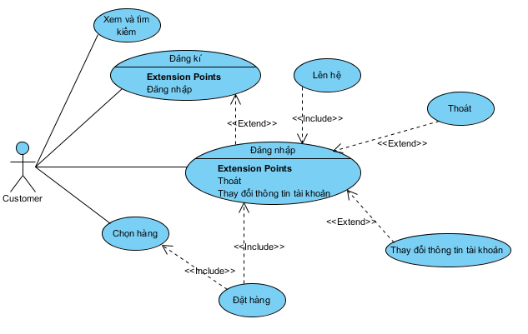

*H4.1 Biểu đồ use case tổng quát cho Customer*

* + 1. **Biểu đồ usecase tổng quát cho nhân viên công ty**
       1. **Biểu đồ use case tổng quát cho admin**

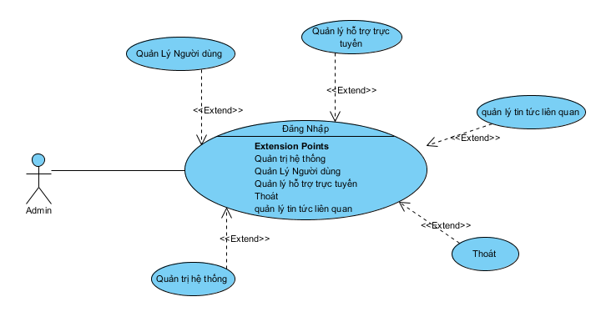

*H4.2 Biểu đồ use case tổng quát cho admin*

* + - 1. **Biểu đồ use case tổng quát cho seller**

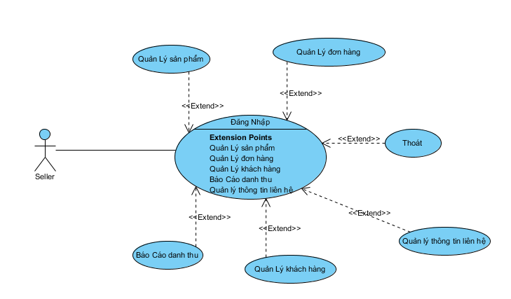

*H4.3 Biểu đồ use case tổng quát cho seller*

* 1. **Kịch bản chi tiết**
     1. **Kịch bản cho usecase của Customer**
        1. **Kịch bản cho use case Xem và Tìm kiếm**

|  |  |
| --- | --- |
| Tên Use case | **Xem và Tìm kiếm** |
| Tác nhân chính | Customer |
| Tiền điều kiện | Customer truy cập vào website. |
| Đảm bảo thành công | Hiển thị kết quả tìm kiếm. |
| Kích hoạt | Customer truy cập vào website |
| Chuỗi sự kiện chính:   1. Hệ thống hiện thị view trang chủ 2. Customer xem thông tin 3. Nhập thông tin muốn tìm kiếm vào ô text box. Nhấn nút để tìm kiếm. 4. Hệ thống kiểm tra thông tin và đưa ra kết quả. 5. Customer xem kết quả và thực hiện các thao tác mình muốn. | |
| Ngoại lệ:  4a. Hệ thống đưa ra thông báo không tìm thấy kết quả  4a.1. Customer điền thông tin chính xác vào ô và nhấn nút để tìm kiếm. | |

* + - 1. **Kịch bản cho use case Thoát**

|  |  |
| --- | --- |
| Tên Use case | **Thoát** |
| Tác nhân chính | Customer |
| Tiền điều kiện | Customer đã đăng nhập vào hệ thống. |
| Đảm bảo thành công | Hệ thống hiện thị giao diện chính |
| Kích hoạt | Customer chọn chức năng “Thoát” trên giao diện website |
| Chuỗi sự kiện chính:   1. Hệ thống trở về màn hình chính. | |
| Ngoại lệ | |

* + - 1. **Kịch bản cho use case Đăng nhập**

|  |  |
| --- | --- |
| Tên Use case | **Đăng nhập** |
| Tác nhân chính | Customer |
| Tiền điều kiện | Customer đã có tài khoản lưu trong CSDL |
| Đảm bảo thành công | Hệ thống thông báo đăng nhập thành công và hiện thị về giao diện customer đang thực hiện thao tác. |
| Kích hoạt | Customer chọn chức năng “Đăng nhập” trên giao diện hệ thông báo |
| Chuỗi sự kiện chính:   1. Hệ thống hiện thị form “Đăng nhập”. 2. Customer điền thông tin username và password vào form. Nhấn nút “Đăng nhập”. 3. Hệ thống kiểm tra thông tin, đưa ra thông báo” Đăng nhập thành công” và hiện thị màn hinh giao diện chính. | |
| Ngoại lệ:  3.a. Hệ thống thông báo đăng nhập không tồn tại hoặc mật khẩu không đúng  3a.1. Customer nhập lại thông tin username và password. Nhấn “Đăng nhập”  3a.2. Hệ thông thông kiểm tra thông tin của Customer. Hiện thị thông báo: “Đăng nhập thành công”. | |

* + - 1. **Kịch bản cho use case đăng kí**

|  |  |
| --- | --- |
| Tên Use case | **Đăng kí** |
| Tác nhân chính | Customer |
| Tiền điều kiện | Customer truy cập vào website |
| Đảm bảo thành công | Hệ thống thông báo đã đăng kí thành công và gửi mail xác nhận đăng kí cho Customer. |
| Kích hoạt | Customer chọn chức năng “Đăng kí” trên giao diện website |
| Chuỗi sự kiện chính:   1. Hệ thống hiện thị form “Đăng kí”. 2. Customer điền thông tin bắt buộc vào form. Nhấn nút “Đăng kí”. 3. Hệ thống kiểm tra thông tin, đưa ra thông báo” Đăng kí thành công” và gửi mail xác nhận đăng kí cho Customer theo địa chỉ mail khách hàng đã đăng kí. | |
| Ngoại lệ:  3a. Hệ thống đưa ra thông báo:” Yêu cầu nhập đầy đủ thông tin khách hàng” và đưa ra cảnh báo các trường thông tin không được để trống.  3a.1 Custormer điền thông tin vào các trường bắt buộc. Click “Đăng kí”.  3a.2 Hệ thống thông báo:” Đăng kí thành công” và gửi mail xác nhận.  3b. Hệ thống đưa ra thông báo:” Yêu cầu nhập đúng định dạng dữ liệu”  3b.1 Custormer điền thông tin đúng định dạng yêu cầu.Click “Đăng kí”.  3b.2 Hệ thống thông báo:” Đăng kí thành công” và gửi mail xác nhận.. | |

* + - 1. **Kịch bản cho use case thay đổi thông tin tài khoản**

|  |  |
| --- | --- |
| Tên Use case | **Thay đổi thông tin tài khoản** |
| Tác nhân chính | Customer |
| Tiền điều kiện | Customer đã đăng nhập vào hệ thống |
| Đảm bảo thành công | Hệ thống thông báo thay đổi thông tin thành công và gửi thông báo về địa chỉ mail đã đăng kí. |
| Kích hoạt | Customer chọn chức năng “Thay đổi thông tin tài khoản” trên giao diện website. |
| Chuỗi sự kiện chính:   1. Hệ thống hiện thị form thay đổi thông tin tài khoản 2. Customer điền thông tin cần thay đổi. Nhấn nút” Thay đổi”. 3. Hệ thống kiểm tra thông tin và thông báo thay đổi thông tin thành công và gửi thông báo về địa chỉ mail đã đăng kí. | |
| Ngoại lệ:  4a. Hệ thống đưa ra thông báo:” Yêu cầu nhập đầy đủ thông tin khách hàng” và đưa ra cảnh báo các trường thông tin không được để trống.  4a.1 Custormer điền thông tin vào các trường bắt buộc. Click “Đăng kí”.  4a.2 Hệ thống thông báo:” Đăng kí thành công” và gửi mail xác nhận.  4b. Hệ thống đưa ra thông báo:” Yêu cầu nhập đúng định dạng dữ liệu”  4b.1 Custormer điền thông tin đúng định dạng yêu cầu.Click “Đăng kí”.  4b.2 Hệ thống thông báo:” Đăng kí thành công” và gửi mail xác nhận.. | |

* + - 1. **Kịch bản cho use case Chọn hàng**

|  |  |
| --- | --- |
| Tên Use case | **Chọn hàng** |
| Tác nhân chính | Customer |
| Tiền điều kiện | Customer truy cập vào website. |
| Đảm bảo thành công | Customer kiểm tra giỏ hàng và thấy số lượng hàng trong giỏ như mình đã chọn |
| Kích hoạt | Customer chọn nút “cho vào giỏ hàng” trên giao diện website |
| Chuỗi sự kiện chính:   1. Hệ thống kiểm tra thông tin và đưa ra thông báo:” Sản phẩm đã được đưa vào giỏ hàng! Mời bạn tiếp tục mua sắm”. 2. Customer kiểm tra giỏ hàng và thấy số lượng hàng trong giỏ như mình đã chọn. | |
| Ngoại lệ | |

* + - 1. **Kịch bản cho use case đặt hàng**

|  |  |
| --- | --- |
| Tên Use case | **Đặt hàng** |
| Tác nhân chính | Customer |
| Tiền điều kiện | Customer truy cập vào website hệ thống |
| Đảm bảo thành công | Hệ thống thông báo đặt hàng thành công và gửi mail thông báo đơn hàng về |
| Kích hoạt | Customer thực hiện chức năng như use case **“Chọn hàng”** |
| Chuỗi sự kiện chính:   1. Customer chọn nút “Giỏ hàng” trên giao diện website 2. Hệ thống kiểm tra thông tin và đưa ra đơn hàng tưng ứng với số lượng Customer đã chọn mua. 3. Customer kiểm tra thông tin hàng. Nhấn nút “Đặt hàng”. 4. Hệ thống yêu cầu “Đăng nhập hoặc Đăng kí để có thể mua sắm”. 5. Customer chọn “ Đăng nhập”. 6. Hệ thống hiện thị form đăng nhập. 7. Customer điền thông tin vào form. Nhấn nút” Đăng nhập”. 8. Hệ thống kiểm tra thông tin đăng nhập. Hiện thị form lựa chọn hình thức thanh toán cho Customer lựa chọn. 9. Customer chọn phương thức thanh toán. 10. Hệ thống hiện thị form thông tin Customer như Customer đã đăng kí. 11. Customer kiểm tra thông tin và nhấn nút “Đồng ý”. 12. Hệ thống thông báo đặt hàng thành công và gửi mail thông báo đơn hàng về địa chỉ mail Customer đã đăng kí. | |
| Ngoại lệ:  5a. Customer chọn đăng kí  5a.1. Hệ thống hiện thị form đăng kí  5a.2. Customer thực hiện như use case đăng kí  5a.3. Hệ thống kiểm tra thông tin, hiện thị form đặt hàng  5a.4. Customer tiếp tục thực hiện các bước đặt hàng.  6a. Hệ thống thông báo” Tài khoản đăng nhập lỗi”  6a.1. Customer nhập lại thông tin tài khoản. Nhấn nút “Đăng nhập”  6a.2. Hệ thống kiểm tra thông tin đăng nhập. Hiện thị form lựa chọn hình thức thanh toán cho Customer lựa chọn.  11a. Customer không nhấn nút”Đồng ý” nhấn nút” Hủy đơn hàng”  11a.1. Hệ thống hủy đơn hàng của Customer. | |

* + - 1. **Kịch bản cho use case Liên hệ**

|  |  |
| --- | --- |
| Tên Use case | **Đặt câu hỏi liên hệ** |
| Tác nhân chính | Customer |
| Tiền điều kiện | Customer truy cập vào hệ thống |
| Đảm bảo thành công | Hệ thống thông báo gửi câu hỏi thành công và gửi thông báo về địa chỉ mail. |
| Kích hoạt | Customer chọn chức năng “Liên hệ” |
| Chuỗi sự kiện chính:   1. Hệ thống hiện thị Form thông tin liên hệ 2. Customer điền thông tin vào Form. Nhấn nút “Gủi” 3. Hệ thống yêu cầu “Đăng nhập hoặc Đăng kí” để có thể gửi câu hỏi”. 4. Customer chọn “ Đăng nhập”. 5. Hệ thống hiện thị form đăng nhập. 6. Customer điền thông tin vào form. Nhấn nút” Đăng nhập”. 7. Hệ thống kiểm tra thông tin, hiện thị thông báo:” đăng nhập thành công” và hiện thị form liên hệ 8. Cusomer kiểm tra thông tin và nhấn nút:”gủi” 9. Hệ thống thông báo gửi thành công và gửi thông báo về địa chỉ mail | |
| Ngoại lệ:  5a. Customer chọn đăng kí  5a.1. Hệ thống hiện thị form đăng kí  5a.2. Customer thực hiện như use case đăng kí  5a.3. Hệ thống kiểm tra thông tin, hiện thị form liên hệ  5a.4. Customer tiếp tục thực hiện các bước gửi liên hệ.  8a. Hệ thống thông báo” Tài khoản đăng nhập lỗi”  8a.1. Customer nhập lại thông tin tài khoản. Nhấn nút “Đăng nhập”  8a.2. Hệ thống kiểm tra thông tin đăng nhập. Hiện thị thông báo:”Câu hỏi đã được gửi” | |

* + 1. **Kịch bản chi tiết cho Admin**
       1. **Kịch bản chi tiết cho use case đăng nhập**

|  |  |
| --- | --- |
| Tên Use case | **Đăng nhập** |
| Tác nhân chính | Admin |
| Tiền điều kiện | Admin có tài khoản trong csdl. |
| Đảm bảo thành công | Hệ thống thông báo đăng nhập thành công và hiện thị giao diện quản lý. |
| Kích hoạt | Admin truy cập vào trang quản trị |
| Chuỗi sự kiện chính:   * + - 1. Hệ thống hiện thị form đăng nhập.       2. Admin nhập user name, pass vào form. Nhấn nút”Đăng nhập”       3. Hệ thống kiểm tra thông tin, thông báo đăng nhập thành công và hiện thị giao diện quản lý của admin | |
| Ngoại lệ:  3a. Hệ thống đưa ra thông báo:” Tài khoản không tồn tại”  3a.1 Admin, Seller nhập lại thông tin. Nhấn nút “Đăng nhập”  3a.2 Hệ thống thông báo đăng nhập thành công và hiện thị giao diện quản lý | |

* + - 1. **Kịch bản cho use case thoát**

|  |  |
| --- | --- |
| Tên Use case | **Thoát** |
| Tác nhân chính | Admin |
| Tiền điều kiện | Admin truy cập vào trang quản trị |
| Đảm bảo thành công | Log out khỏi hệ thống |
| Kích hoạt | Admin chọn chức năng thoát |
| Chuỗi sự kiện chính:   1. Hệ thống xử lý thông tin, log out khỏi trang hiện tại trở về giao diện đăng nhập | |
| Ngoại lệ: | |

* + - 1. **Kịch bản cho use case quản lý người dùng**

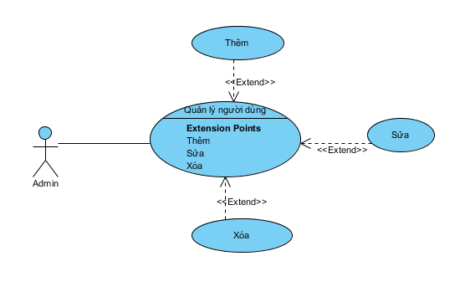

#### H4.4 Phân rã use case quản lý người dùng

* + - * 1. **Kịch bản chi tiết cho use case Thêm người dùng**

|  |  |
| --- | --- |
| Tên Use case | **Thêm người dùng** |
| Tác nhân chính | Admin |
| Tiền điều kiện | Admin truy cập vào trang quản trị |
| Đảm bảo thành công | Hệ thống thông báo thêm người dùng thành công, và người dùng sẽ được sử dụng các chức năng đã thêm. |
| Kích hoạt | Admin chọn chức năng thêm người sử dụng |
| Chuỗi sự kiện chính:   1. Hệ thống hiện thị form 2. Admin điền thông tin vào form.Nhấn nút” Đồng ý” 3. Hệ thống kiểm tra thông tin. Thông báo thêm thành công. | |
| Ngoại lệ:  3a. Hệ thống thông báo:” Không được để trống các trường bắt buôc”  3a.1. Admin điền đầy đủ thông tin, nhấn nút:”Đồng ý”  3a.2 Hệ thống kiểm tra thông tin. Thông báo thêm thành công | |

* + - * 1. **Kịch bản chi tiết cho use case sửa người dùng**

|  |  |
| --- | --- |
| Tên Use case | **Sửa người dùng** |
| Tác nhân chính | Admin |
| Tiền điều kiện | Admin truy cập vào trang quản trị |
| Đảm bảo thành công | Hệ thống thông báo sửa thông tin người dùng thành công. Và tạo 1 bản ghi mới ghi đè lên bản ghi cũ trong csdl |
| Kích hoạt | Admin chọn chức năng quản lý người dùng trên giao diện hệ thống |
| Chuỗi sự kiện chính:   1. Hệ thống hiện thị list người sử dụng 2. Admin chọn người muốn sửa người dùng.Nhấn nút” Đồng ý” 3. Hệ thống kiểm tra thông tin, hiện thị thông tin về người được sửa người dùng. 4. Admin chọn người dùng được sửa. Nhấn nút:” Đồng ý”. 5. Hệ thông hiện thị thông báo sửa thông tin người dùng thành công | |
| Ngoại lệ:  3a. Hệ thống thông báo:” Yêu cầu chọn người dùng muốn sửa”  3a.1 Admin chọn người dùng. Nhấn nút:” Đồng ý”  5a. Hệ thống hiện thị thông báo” Không được để trống các trường bắt buộc”  5a.1 Admin điền đầy đủ thông tin, nhấn nút “đồng ý”  5a.2 Hệ thống kiểm tra thông tin hiện thị thông báo sửa thông tin người dùng thành công | |

* + - * 1. **Kịch bản chi tiết cho use case xóa người sử dụng**

|  |  |
| --- | --- |
| Tên Use case | **Xóa người dùng** |
| Tác nhân chính | Admin |
| Tiền điều kiện | Admin truy cập vào trang quản trị |
| Đảm bảo thành công | Hệ thống thông báo đã xóa thành công.  Xóa bản ghi trong csdl |
| Kích hoạt | Admin chọn chức năng người sử dụng trên giao diện hệ thống |
| Chuỗi sự kiện chính:  1. Hệ thống hiện thị list người sử dụng   1. Admin chọn người muốn xóa người dùng. 2. Hệ thống hiện thị thông tin người dùng. 3. Admin xác nhận xóa. Nhấn nút” Đồng ý” 4. Hệ thống kiểm tra thông tin, hiện thị thông báo:” xóa thành công”. | |
| Ngoại lệ:  3a. Hệ thống thông báo:” Yêu cầu chọn người dùng muốn sửa”  3a.1 Admin chọn người dùng. Nhấn nút:” Đồng ý” | |

* + - 1. **Kịch bản cho use case quản lý tin tức liên quan**

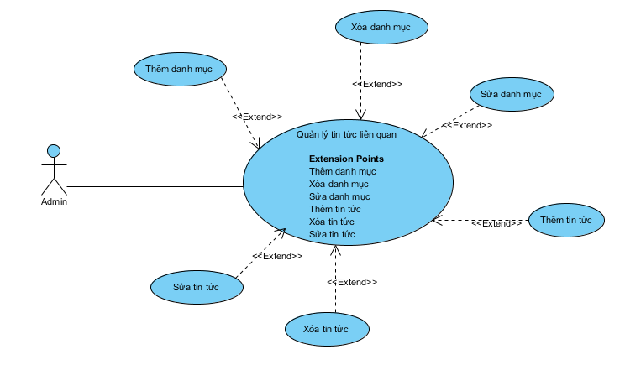

#### H4.5 Phân rã use case quản lý tin tức liên quan

* + - * 1. **Kịch bản chi tiết cho use case thêm danh mục**

|  |  |
| --- | --- |
| Tên Use case | **Thêm danh mục tin tức** |
| Tác nhân chính | Admin |
| Tiền điều kiện | Admin đăng nhập vào hệ thống |
| Đảm bảo thành công | Hệ thống thông báo “Danh mục đã được thêm” và được lưu trong csdl |
| Kích hoạt | Admin chọn chức năng quản lý tin tức trên giao diện hệ thống. |
| Chuỗi sự kiện chính:   * + - 1. Admin chọn chức năng thêm danh mục.       2. Hệ thống hiện thị Form thêm danh mục.       3. Admin điền thông tin vào Form. Nhấn nút” Thêm”.       4. Hệ thống kiểm tra thông tin, thông báo “ Danh mục đã được thêm”. | |
| Ngoại lệ:  4a. Hệ thống thông báo:” Không được để trống các trường bắt buộc”  4a.1. Admin điền đầy đủ thông tin, nhấn nút” thêm”  4a.2. Hệ thống kiểm tra thông tin, thông báo:”Danh mục đã được thêm” | |

* + - * 1. **Kịch bản cho use case Sửa danh mục tin tức**

|  |  |
| --- | --- |
| Tên Use case | **Sửa danh mục tin tức** |
| Tác nhân chính | Admin |
| Tiền điều kiện | Admin đăng nhập vào hệ thống.  Đã có danh mục tồn tại trong csld |
| Đảm bảo thành công | Hệ thống thông báo “Danh mục đã được sửa” và được lưu ghi đè lên bản cũ trong csdl |
| Kích hoạt | Admin chọn chức năng quản lý tin tức liên quan trên giao diện hệ thống. |
| Chuỗi sự kiện chính:   1. Admin chọn chức năng Sửa danh muc. 2. Hệ thống hiện list danh mục đã tồn tại trong csdl. 3. Admin chọn danh mục mình muốn sửa.Nhấn nút để bắt đầu sửa. 4. Hệ thống hiện thị Form sửa danh mục 5. Admin điền thông tin muốn sửa vào Form. Chọn đồng ý sửa bản ghi 6. Hệ thống kiểm tra thông tin, thông báo “ Danh mục đã được Sửa”. | |
| Ngoại lệ:  4a. Hệ thống hiện thông báo:”Mời bạn chọn danh mục muốn sửa”  4a.1. Admin chọn danh mục muốn sửa. Nhấn nút:” Sửa”  4a.2. Hệ thống hiện thị Form sửa danh mục.  6a. Hệ thống thông báo điền đầy đủ thông tin các trường bắt buộc.  6a.1. Admin điền đầy đủ thông tin vào form. Chọn đồng ý sửa bản ghi  6a.2. Hệ thống kiểm tra thông tin, thông báo:” Danh mục đã được sửa” | |

* + - * 1. **Kịch bản cho use case xóa danh mục**

|  |  |
| --- | --- |
| Tên Use case | **Xóa danh mục tin tức** |
| Tác nhân chính | Admin |
| Tiền điều kiện | Admin đăng nhập vào hệ thống.  Đã có danh mục tồn tại trong csld |
| Đảm bảo thành công | Hệ thống thông báo “Danh mục đã được xóa” |
| Kích hoạt | Admin chọn chức năng quản lý tin tức liên quan trên giao diện hệ thống. |
| Chuỗi sự kiện chính:   1. Admin chọn chức năng Sửa danh muc. 2. Hệ thống hiện list danh mục đã tồn tại trong csdl. 3. Admin chọn danh mục mình muốn xóa.Nhấn nút”Xóa”. 4. Hệ thống kiểm tra thông tin, thông báo “ Danh mục đã được xóa”. | |
| Ngoại lệ:  4a. Hệ thống hiện thông báo:”Mời bạn chọn danh mục muốn xóa”  4a.1. Admin chọn danh mục muốn sửa. Nhấn nút:” xóa”  4a.2. Hệ thống kiểm tra thông tin, thông báo “ Danh mục đã được xóa”. | |

* + - * 1. **Kịch bản cho use case thêm tin tức liên quan**

|  |  |
| --- | --- |
| Tên Use case | **Thêm tin tức liên quan** |
| Tác nhân chính | Admin |
| Tiền điều kiện | Admin đăng nhập vào hệ thống |
| Đảm bảo thành công | Hệ thống thông báo “tin tức đã được thêm”  Tạo bản ghi mới trong csdl |
| Kích hoạt | Admin chọn chức năng quản lý tin tức |
| Chuỗi sự kiện chính:   1. Admin chọn chức năng thêm tin tức 2. Hệ thống hiện thị Form thêm tin tức. 3. Admin điền thông tin vào Form. Nhấn nút” Thêm”. 4. Hệ thống kiểm tra thông tin, thông báo “ Tin tức đã được thêm”. | |
| Ngoại lệ:  4a. Hệ thống thông báo:” Không được để trống các trường bắt buộc”  4a.1. Admin điền đầy đủ thông tin, nhấn nút” thêm”  4a.2. Hệ thống kiểm tra thông tin, thông báo:”tin tức đã được thêm” | |

* + - * 1. **Kịch bản cho use case xóa tin tức liên quan**

|  |  |
| --- | --- |
| Tên Use case | **Xóa tin tức liên quan** |
| Tác nhân chính | Admin |
| Tiền điều kiện | Admin đăng nhập vào hệ thống.  Đã có tin tức liên quan tồn tại trong csld |
| Đảm bảo thành công | Hệ thống thông báo “Tin tức đã được xóa”  Xóa bản ghi trong csdl |
| Kích hoạt | Admin chọn chức năng quản lý tin tức. |
| Chuỗi sự kiện chính:   1. Admin chọn chức năng Sửa. 2. Hệ thống hiện list tin tức liên quan đã tồn tại trong csdl. 3. Admin chọn tin tức liên quan mình muốn xóa.Nhấn nút”Xóa”. 4. Hệ thống kiểm tra thông tin, thông báo “ Tin tức liên quan đã được xóa”. | |
| Ngoại lệ:  4a. Hệ thống hiện thông báo:”Mời bạn chọn tin tức liên quan muốn xóa”  4a.1. Admin chọn tin tức liên quan muốn sửa. Nhấn nút:” xóa” | |

* + - * 1. **Kịch bản cho use case Sủa tin tức liên quan**

|  |  |
| --- | --- |
| Tên Use case | **Sửa tin tức liên quan** |
| Tác nhân chính | Admin |
| Tiền điều kiện | Admin đăng nhập vào hệ thống.  Đã có tin tức liên quan tồn tại trong csld |
| Đảm bảo thành công | Hệ thống thông báo “Tin tức đã được sửa” và được lưu ghi đè lên bản cũ trong csdl |
| Kích hoạt | Admin chọn chức năng quản lý tin tức liên quan trên giao diện hệ thống. |
| Chuỗi sự kiện chính:   1. Admin chọn chức năng Sửa. 2. Hệ thống hiện list tin tức liên quan đã tồn tại trong csdl. 3. Admin chọn tin tức liên quan mình muốn sửa.Nhấn nút”Sửa”. 4. Hệ thống hiện thị Form sửa tin tức liên quan 5. Admin điền thông tin muốn sửa vào Form. Nhấn nút” Sửa”. 6. Hệ thống kiểm tra thông tin, thông báo “ Tin tức đã được Sửa”. | |
| Ngoại lệ:  4a. Hệ thống hiện thông báo:”Mời bạn chọn tin tức muốn sửa”  4a.1. Admin chọn tin tức liên quan muốn sửa. Nhấn nút:” Sửa”  4a.2. Hệ thống hiện thị Form sửa tin tức liên quan. | |

* + - 1. **Kịch bản use case quản lý hỗ trợ trực tuyến**

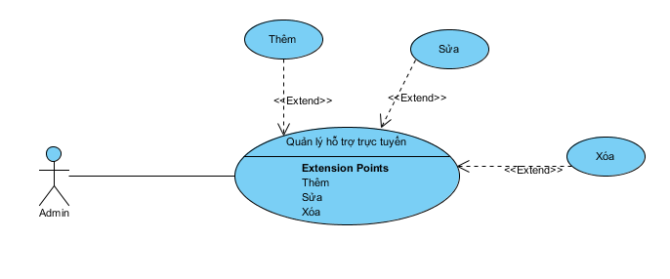

*H4.6 Phân rã use case quản lý hỗ trợ trực tuyến*

* + - * 1. **Kịch bản use case thêm hỗ trợ trực tuyến**

|  |  |
| --- | --- |
| Tên Use case | **Thêm hỗ trợ trực tuyến** |
| Tác nhân chính | Admin |
| Tiền điều kiện | Admin đăng nhập vào hệ thống |
| Đảm bảo thành công | Hệ thống thông báo thông tin đã được thêm |
| Kích hoạt | Admin chọn chức năng quản lý tin tức |
| Chuỗi sự kiện chính:   1. Admin chọn chức năng thêm hỗ trợ 2. Hệ thống hiện thị Form thêm hỗ trợ. 3. Admin điền thông tin vào Form. Nhấn nút” Thêm”. 4. Hệ thống kiểm tra thông tin, thông báo “ Thông tin đã được thêm”. | |
| Ngoại lệ:  4a. Hệ thống thông báo không được để trống trường bắt buộc  4a.1. Admin nhập thông tin vào trường bắt buộc. Nhấn nút “thêm”  4a.2. Hệ thống kiểm tra thông tin, thông báo:” Thông tin đã được thêm” | |

* + - * 1. **Kịch bản use case Sửa hỗ trợ trực tuyến**

|  |  |
| --- | --- |
| Tên Use case | **Sửa hỗ trợ trực tuyến** |
| Tác nhân chính | Admin |
| Tiền điều kiện | Admin đăng nhập vào hệ thống.  Đã có thông tin tồn tại trong csld |
| Đảm bảo thành công | Hệ thống thông báo “thông tin đã được sửa” và được lưu ghi đè lên bản cũ trong csdl |
| Kích hoạt | Admin chọn chức năng quản lý hỗ trợ trực tuyến trên giao diện hệ thống. |
| Chuỗi sự kiện chính:   1. Admin chọn chức năng Sửa. 2. Hệ thống hiện list hỗ trợ trực tuyến đã tồn tại trong csdl. 3. Admin chọn hỗ trợ trực tuyến mình muốn sửa. Nhấn nút”Sửa”. 4. Hệ thống hiện thị Form sửa hỗ trợ trực tuyến 5. Admin điền thông tin muốn sửa vào Form. Nhấn nút” Sửa”. 6. Hệ thống kiểm tra thông tin, thông báo “ thông tin đã được Sửa”. | |
| Ngoại lệ:  4a. Hệ thống hiện thông báo:”Mời bạn chọn thông tin muốn sửa”  4a.1. Admin chọn hỗ trợ trực tuyến muốn sửa. Nhấn nút:” Sửa”  4a.2. Hệ thống hiện thị Form sửa hỗ trợ trực tuyến.  6a. Hệ thống thông báo không được để trống trường bắt buộc  6a.1. Admin nhập thông tin vào trường bắt buộc. Nhấn nút “thêm”  6a.2. Hệ thống kiểm tra thông tin, thông báo:” Thông tin đã được thêm” | |

* + - * 1. **Kịch bản cho use case Xóa hỗ trợ trực tuyến**

|  |  |
| --- | --- |
| Tên Use case | **Xóa hỗ trợ trực tuyến** |
| Tác nhân chính | Admin |
| Tiền điều kiện | Admin đăng nhập vào hệ thống.  Đã có thông tin tồn tại trong csld |
| Đảm bảo thành công | Hệ thống thông báo “thông tin đã được xóa” |
| Kích hoạt | Admin chọn chức năng quản lý hỗ trợ trực tuyến trên giao diện hệ thống. |
| Chuỗi sự kiện chính:   1. Admin chọn chức năng Sửa. 2. Hệ thống hiện list hỗ trợ trực tuyến đã tồn tại trong csdl. 3. Admin chọn hỗ trợ trực tuyến mình muốn xóa.Nhấn nút”Xóa”. 4. Hệ thống kiểm tra thông tin, thông báo “Thông tin đã được xóa”. | |
| Ngoại lệ:  4a. Hệ thống hiện thông báo:”Mời bạn chọn hỗ trợ trực tuyến muốn xóa”  4a.1. Admin chọn hỗ trợ trực tuyến muốn sửa. Nhấn nút:” xóa”  4a.2. Hệ thống kiểm tra thông tin, thông báo “ thông tin đã được xóa”. | |

* + - 1. **Kịch bản use case quản trị hệ thống**

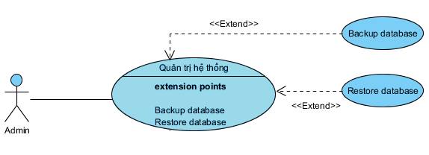

*H4.7 Phân rã use case quản trị hệ thống*

* + - * 1. **Kịch bản cho use case backup database**

|  |  |
| --- | --- |
| Tên Use case | **Backup database** |
| Tác nhân chính: | Admin. |
| Người chịu trách nhiệm: | Admin. |
| Tiền điều kiện: | Người dùng thuộc nhóm admin đã đăng nhập được vào hệ thống. |
| Đảm bảo thành công: | Thông báo “Backup thành công csdl”. |
| Kích hoạt: | Admin chọn menu “Hệ thống” sau đó chọn mục “Backup database”. |
| Chuỗi sự kiện chính:  1. Admin kích hoạt chức năng Backup database.  2. Hệ thống hiển thị form Backup database.  3.Admin nhấn nút Backup để tiến hành sao lưu Cơ Sở Dữ Liệu (CSDL).  4.Hệ thống tiến hành sao lưu cơ sở dữ liệu ra ổ đĩa.  5.Hệ thống hiển thị form thông báo “Backup thành công csdl”. | |

* + - * 1. **Kịch bản cho use case Restor Database**

|  |  |
| --- | --- |
| Tên Use case | **Restore database** |
| Tác nhân chính: | Admin. |
| Người chịu trách nhiệm: | Admin. |
| Tiền điều kiện: | Người dùng thuộc nhóm admin đã đăng nhập được vào hệ thống. |
| Đảm bảo thành công: | Thông báo “Restore thành công csdl”. |
| Kích hoạt: | Admin chọn menu “Hệ thống” sau đó chọn mục “Restore database”. |
| Chuỗi sự kiện chính:  1. Admin kích hoạt chức năng Restore database.  2. Hệ thống hiển thị form Restore database.  3. Admin nhấn browse, chỉ đến file cơ sở dữ liệu cần khôi phục rồi nhấn OK.  4. Hệ thống tiến hành restore cơ sở dữ liệu.  5.Hệ thống hiển thị form thông báo “Restore thành công csdl”. | |

* + 1. **Kịch bản chi tiết cho Seller**
       1. **Kịch bản chi tiết cho use case đăng nhập**

|  |  |
| --- | --- |
| Tên Use case | **Đăng nhập** |
| Tác nhân chính | Seller |
| Tiền điều kiện | Seller có tài khoản trong csdl. |
| Đảm bảo thành công | Hệ thống thông báo đăng nhập thành công và hiện thị giao diện quản lý. |
| Kích hoạt | Seller truy cập vào trang quản trị |
| Chuỗi sự kiện chính:   * + - 1. Hệ thống hiện thị form đăng nhập.       2. Seller nhập user name, pass vào form. Nhấn nút”Đăng nhập”       3. Hệ thống kiểm tra thông tin, thông báo đăng nhập thành công và hiện thị giao diện quản lý của seller | |
| Ngoại lệ:  3a. Hệ thống đưa ra thông báo:” Tài khoản không tồn tại”  3a.1 Seller nhập lại thông tin. Nhấn nút “Đăng nhập”  3a.2 Hệ thống thông báo đăng nhập thành công và hiện thị giao diện quản lý của seller | |

* + - 1. **Kịch bản cho use case thoát**

|  |  |
| --- | --- |
| Tên Use case | **Thoát** |
| Tác nhân chính | Seller |
| Tiền điều kiện | Seller truy cập vào trang quản trị |
| Đảm bảo thành công | Log out khỏi hệ thống |
| Kích hoạt | Seller chọn chức năng thoát |
| Chuỗi sự kiện chính:   1. Hệ thống xử lý thông tin, log out khỏi trang hiện tại trở về trang đăng nhập | |
| Ngoại lệ: | |

* + - 1. **Kịch bản cho use case quản lý sản phẩm**

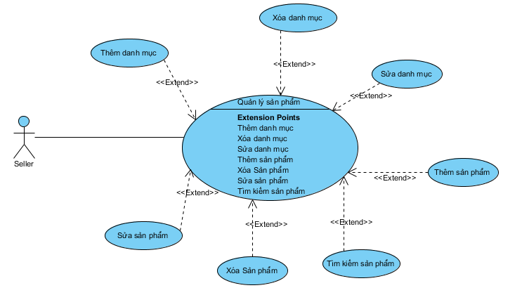

*H4.8 Phân rã use case quản lý sản phẩm*

* + - * 1. **Kịch bản chi tiết cho use case thêm danh mục sản phẩm**

|  |  |
| --- | --- |
| Tên Use case | **Thêm danh mục sản phẩm** |
| Tác nhân chính | Seller |
| Tiền điều kiện | Seller đăng nhập vào hệ thống |
| Đảm bảo thành công | Hệ thống thông báo “Danh mục đã được thêm” và được lưu trong csdl |
| Kích hoạt | Seller chọn chức năng quản lý sản phẩm trên giao diện hệ thống. |
| Chuỗi sự kiện chính:   * + - 1. Seller chọn chức năng thêm danh mục.       2. Hệ thống hiện thị Form thêm danh mục.       3. seller điền thông tin vào Form. Nhấn nút” Thêm”.       4. Hệ thống kiểm tra thông tin, thông báo “ Danh mục đã được thêm”. | |
| Ngoại lệ:  4a. Hệ thống thông báo:” Không được để trống các trường bắt buộc”  4a.1. Seller điền đầy đủ thông tin, nhấn nút” thêm”  4a.2. Hệ thống kiểm tra thông tin, thông báo:”Danh mục đã thêm” | |

* + - * 1. **Kịch bản cho use case Sửa danh mục sản phẩm**

|  |  |
| --- | --- |
| Tên Use case | **Sửa danh mục sản phẩm** |
| Tác nhân chính | Seller |
| Tiền điều kiện | Seller đăng nhập vào hệ thống.  Đã có danh mục tồn tại trong csld |
| Đảm bảo thành công | Hệ thống thông báo “Danh mục đã được sửa” và được lưu ghi đè lên bản cũ trong csdl |
| Kích hoạt | Seller chọn chức năng quản lý sản phẩm trên giao diện hệ thống. |
| Chuỗi sự kiện chính:   * + - 1. Seller chọn chức năng Sửa danh muc.       2. Hệ thống hiện list danh mục đã tồn tại trong csdl.  1. Seller chọn danh mục mình muốn sửa.Nhấn nút”Sửa”. 2. Hệ thống hiện thị Form sửa danh mục 3. seller điền thông tin muốn sửa vào Form. Nhấn nút” Sửa”. 4. Hệ thống kiểm tra thông tin, thông báo “ Danh mục đã được Sửa”. | |
| Ngoại lệ:  4a. Hệ thống hiện thông báo:”Mời bạn chọn danh mục muốn sửa”  4a.1. Seller chọn danh mục muốn sửa. Nhấn nút:” Sửa”  4a.2. Hệ thống hiện thị Form sửa danh mục.  6a. Hệ thống thông báo:” Không được để trống các trường bắt buộc”  6a.1. Seller điền đầy đủ thông tin, nhấn nút” thêm”  6a.2. Hệ thống kiểm tra thông tin, thông báo:”Danh mục đã được thêm” | |

* + - * 1. **Kịch bản cho use case xóa danh mục sản phẩm**

|  |  |
| --- | --- |
| Tên Use case | **Xóa danh mục sản phẩm** |
| Tác nhân chính | Seller |
| Tiền điều kiện | Seller đăng nhập vào hệ thống.  Đã có danh mục tồn tại trong csld |
| Đảm bảo thành công | Hệ thống thông báo “Danh mục đã được xóa” |
| Kích hoạt | Seller chọn chức năng quản lý sản phẩm trên giao diện hệ thống. |
| Chuỗi sự kiện chính:   1. Seller chọn chức năng Sửa danh muc. 2. Hệ thống hiện list danh mục đã tồn tại trong csdl. 3. Seller chọn danh mục mình muốn xóa.Nhấn nút”Xóa”. 4. Hệ thống kiểm tra thông tin, thông báo “ Danh mục đã được xóa”. | |
| Ngoại lệ:  4a. Hệ thống hiện thông báo:”Mời bạn chọn danh mục muốn xóa”  4a.1. Seller chọn danh mục muốn sửa. Nhấn nút:” xóa”  4a.2. Hệ thống kiểm tra thông tin, thông báo “ Danh mục đã được xóa”. | |

* + - * 1. **Kịch bản cho use case thêm sản phẩm**

|  |  |
| --- | --- |
| Tên Use case | **Thêm sản phẩm** |
| Tác nhân chính | Seller |
| Tiền điều kiện | Seller đăng nhập vào hệ thống |
| Đảm bảo thành công | Hệ thống thông báo Sản phẩm đã được thêm  Tạo bản ghi mới trong csdl |
| Kích hoạt | Seller chọn chức năng quản lý sản phẩm trên giao diện hệ thống. |
| Chuỗi sự kiện chính:   1. Seller chọn chức năng thêm sản phẩm. 2. Hệ thống hiện thị Form thêm sản phẩm. 3. seller điền thông tin vào Form. Nhấn nút” Thêm”. 4. Hệ thống kiểm tra thông tin, thông báo “ Sản phẩm đã được thêm”. | |
| Ngoại lệ:  4a. Hệ thống thông báo:” Không được để trống các trường bắt buộc”  4a.1. Seller điền đầy đủ thông tin, nhấn nút” thêm”  4a.2. Hệ thống kiểm tra thông tin, thông báo:”Sản phẩm đã thêm” | |

* + - * 1. **Kịch bản cho use case Sửa sản phẩm**

|  |  |
| --- | --- |
| Tên Use case | **Sửa sản phẩm** |
| Tác nhân chính | Seller |
| Tiền điều kiện | Seller đăng nhập vào hệ thống.  Đã có sản phẩm tồn tại trong csld |
| Đảm bảo thành công | Hệ thống thông báo “Sản phẩm đã được sửa” và được lưu ghi đè lên bản cũ trong csdl |
| Kích hoạt | Seller chọn chức năng quản lý sản phẩm trên giao diện hệ thống. |
| Chuỗi sự kiện chính:   1. Seller chọn chức năng Sửa sản phẩm. 2. Hệ thống hiện list sản phẩm đã tồn tại trong csdl. 3. Seller chọn sản phẩm mình muốn sửa.Nhấn nút”Sửa”. 4. Hệ thống hiện thị Form sửa sản phẩm 5. seller điền thông tin muốn sửa vào Form. Nhấn nút” Sửa”. 6. Hệ thống kiểm tra thông tin, thông báo “ Sản phẩm đã được Sửa”. | |
| Ngoại lệ:  4a. Hệ thống hiện thông báo:”Mời bạn chọn sản phẩm muốn sửa”  4a.1. Seller chọn sản phẩm muốn sửa. Nhấn nút:” Sửa”  4a.2. Hệ thống hiện thị Form sửa sản phẩm.  6a. Hệ thống thông báo:” Không được để trống các trường bắt buộc”  6a.1. Seller điền đầy đủ thông tin, nhấn nút” thêm”  6a.2. Hệ thống kiểm tra thông tin, thông báo:”Sản phẩm đã được thêm” | |

* + - * 1. **Kịch bản cho use case Xóa sản phẩm**

|  |  |
| --- | --- |
| Tên Use case | **Xóa sản phẩm** |
| Tác nhân chính | Seller |
| Tiền điều kiện | Seller đăng nhập vào hệ thống.  Đã có sản phẩm tồn tại trong csld |
| Đảm bảo thành công | Hệ thống thông báo “Sản phẩm đã được xóa”  Xóa bản ghi trong csdl |
| Kích hoạt | Seller chọn chức năng quản lý sản phẩm trên giao diện hệ thống. |
| Chuỗi sự kiện chính:   1. Seller chọn chức năng Sửa. 2. Hệ thống hiện list sản phẩm đã tồn tại trong csdl. 3. Seller chọn sản phẩm mình muốn xóa.Nhấn nút”Xóa”. 4. Hệ thống kiểm tra thông tin, thông báo “ Sản phẩm đã được xóa”. | |
| Ngoại lệ:  4a. Hệ thống hiện thông báo:”Mời bạn chọn sản phẩm muốn xóa”  4a.1. Seller chọn sản phẩm muốn sửa. Nhấn nút:” xóa”  4a.2. Hệ thống kiểm tra thông tin, thông báo “ Sản phẩm đã được xóa”. | |

* + - * 1. **Kịch bản cho use case tìm kiếm sản phẩm**

|  |  |
| --- | --- |
| Tên Use case | **Tìm kiếm sản phẩm** |
| Tác nhân chính | Seller |
| Tiền điều kiện | Seller đăng nhập vào hệ thống.  Đã có sản phẩm tồn tại trong csld |
| Đảm bảo thành công | Hệ thống đưa ra tin về sản phẩm |
| Kích hoạt | Seller chọn chức năng quản lý sản phẩm trên giao diện hệ thống. |
| Chuỗi sự kiện chính:   1. Seller chọn chức năng Thêm sản phẩm 2. Hệ thống hiện list sản phẩm đã tồn tại trong csdl. 3. Seller điền thông tin tìm kiếm vào ô search box. Nhấn nút”Tìm kiếm”. 4. Hệ thống kiểm tra thông tin, đưa ra tin về sản phẩm | |
| Ngoại lệ:  4a. Hệ thống hiện thông báo:”Sản phẩm không tồn tại,”  4a.1. Seller nhập lại thông tin vào ô.  4a.2. Hệ thống kiểm tra thông tin, đưa ra tin về sản phẩm | |

* + - 1. **Kịch bản cho use case quản lý hóa đơn**

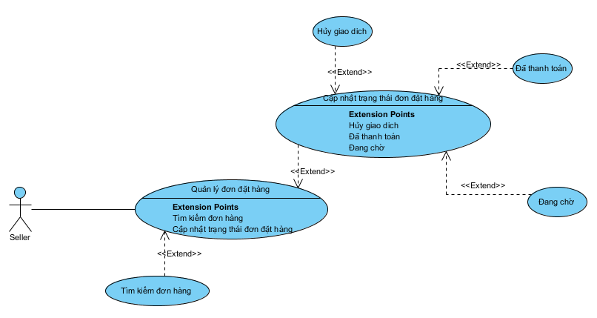

*H4.9 Phân rã use case quản lý đơn đặt hàng*

* + - * 1. **Kịch bản cho use case cập nhật trạng thái hủy giao dịch hóa đơn**

|  |  |
| --- | --- |
| Tên Use case | **Hủy giao dịch** |
| Tác nhân chính | Seller |
| Tiền điều kiện | Seller đăng nhập vào hệ thống  Đã có hóa đơn trong csdl |
| Đảm bảo thành công | Hệ thống thông báo “Hóa đơn đã được sửa” và được lưu ghi đè lên bản cũ trong csdl |
| Kích hoạt | Seller chọn chức năng quản lý hóa đơn |
| Chuỗi sự kiện chính:   1. Seller chọn hóa đơn muốn thay đổi trạng thái. 2. Hệ thống hiện thị Form thông tin hóa đơn 3. seller chọn trạng thái Hủy giao dịch. Nhấn nút” Đồng ý”. 4. Hệ thống thông báo “Trạng thái hóa đơn đã được thay đổi” | |
| Ngoại lệ:  3a. Seller chọn trạng thái khác. Nhấn nút “Đồng ý”  3a.1 Hệ thống thông báo:”Trạng thái hóa đơn được thay đổi” | |

* + - * 1. **Kịch bản cho usecase cập nhật trạng thái đã thanh toán**

|  |  |
| --- | --- |
| Tên Use case | **Cập nhật trạng thái đã thanh toán** |
| Tác nhân chính | Seller |
| Tiền điều kiện | Seller đăng nhập vào hệ thống.  Đã có hóa đơn tồn tại trong csld |
| Đảm bảo thành công | Hệ thống thông báo “Hóa đơn đã được sửa” và được lưu ghi đè lên bản cũ trong csdl |
| Kích hoạt | Seller chọn chức năng quản lý hóa đơn trên giao diện hệ thống. |
| Chuỗi sự kiện chính:   * + - 1. Seller chọn hóa đơn muốn thay đổi trạng thái.       2. Hệ thống hiện thị Form thông tin hóa đơn       3. seller chọn trạng thái Đã thanh toán. Nhấn nút” Đồng ý”.       4. Hệ thống thông báo “Trạng thái hóa đơn đã được thay đổi” | |
| Ngoại lệ:  3a. Seller chọn trạng thái khác. Nhấn nút “Đồng ý”  3a.1 Hệ thống thông báo:”Trạng thái hóa đơn được thay đổi” | |

* + - * 1. **Kịch bản cho use case cập nhật trạng thái hóa đơn đang chờ**

|  |  |
| --- | --- |
| Tên Use case | **Cập nhật trạng thái hóa đơn đang chờ** |
| Tác nhân chính | Seller |
| Tiền điều kiện | Seller đăng nhập vào hệ thống.  Đã có hóa đơn tồn tại trong csld |
| Đảm bảo thành công | Hệ thống thông báo “Hóa đơn đã được sửa” và được lưu ghi đè lên bản cũ trong csdl |
| Kích hoạt | Seller chọn chức năng quản lý hóa đơn trên giao diện hệ thống. |
| Chuỗi sự kiện chính:   * + - 1. Seller chọn hóa đơn muốn thay đổi trạng thái.       2. Hệ thống hiện thị Form thông tin hóa đơn       3. Seller chọn trạng thái đang chờ giao dịch. Nhấn nút” Đồng ý”.       4. Hệ thống thông báo “Trạng thái hóa đơn đã được thay đổi” | |
| Ngoại lệ:  3a. Seller chọn trạng thái khác. Nhấn nút “Đồng ý”  3a.1 Hệ thống thông báo:”Trạng thái hóa đơn được thay đổi” | |

* + - * 1. **Kịch bản cho use case tìm kiếm hóa đơn**

|  |  |
| --- | --- |
| Tên Use case | **Tìm kiếm hóa đơn** |
| Tác nhân chính | Seller |
| Tiền điều kiện | Seller đăng nhập vào hệ thống.  Đã có hóa đơn tồn tại trong csld |
| Đảm bảo thành công | Hệ thống đưa ra tin về hóa đơn |
| Kích hoạt | Seller chọn chức năng quản lý hóa đơn trên giao diện hệ thống. |
| Chuỗi sự kiện chính:   1. Seller chọn chức năng Thêm hóa đơn 2. Hệ thống hiện list hóa đơn đã tồn tại trong csdl. 3. Seller điền thông tin tìm kiếm vào ô search box. Nhấn nút”Tìm kiếm”. 4. Hệ thống kiểm tra thông tin, đưa ra tin về hóa đơn | |
| Ngoại lệ:  4a. Hệ thống hiện thông báo:”Hóa đơn không tồn tại,”  4a.1. Seller nhập lại thông tin vào ô. | |

* + - 1. **Kịch bản use case quản lý liên hệ**

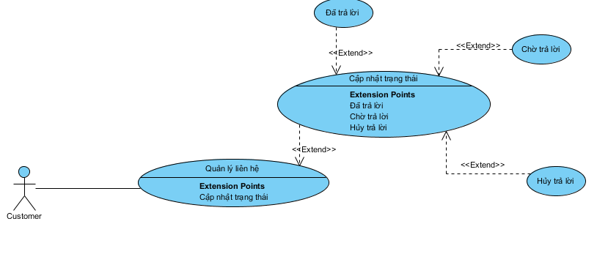

*H4.10 Phân rã use case quản lý liên hệ*

* + - * 1. **Kịch bản cho use case cập nhật trạng thái hủy trả lời**

|  |  |
| --- | --- |
| Tên Use case | **Hủy trả lời** |
| Tác nhân chính | Seller |
| Tiền điều kiện | Seller đăng nhập vào hệ thống  Đã có liên hệ khách hàng gửi đến hệ thống và tồn tại trong csld |
| Đảm bảo thành công | Hệ thống thông báo “Thông tin đã được sửa” và được lưu ghi đè lên bản cũ trong csdl |
| Kích hoạt | Seller chọn chức năng quản lý trên giao diện hệ thống. |
| Chuỗi sự kiện chính:   * + - 1. Seller chọn liên hệ muốn thay đổi trạng thái.       2. Hệ thống hiện thị Form thông tin       3. seller chọn trạng thái Hủy trả lời . Nhấn nút” Đồng ý”.       4. Hệ thống thông báo “Trạng thái đã được thay đổi” | |
| Ngoại lệ:  3a. Seller chọn trạng thái khác. Nhấn nút “Đồng ý”  4a. Hệ thống thông báo:”Trạng thái được thay đổi” | |

* + - * 1. **Kịch bản cho usecase cập nhật trạng thái đã trả lời**

|  |  |
| --- | --- |
| Tên Use case | **Cập nhật trạng thái đã trả lời** |
| Tác nhân chính | Seller |
| Tiền điều kiện | Seller đăng nhập vào hệ thống.  Đã có liên hệ khách hàng gửi đến hệ thống và tồn tại trong csld |
| Đảm bảo thành công | Hệ thống thông báo “Thông tin đã được sửa” và được lưu ghi đè lên bản cũ trong csdl |
| Kích hoạt | Seller chọn chức năng quản lý trên giao diện hệ thống. |
| Chuỗi sự kiện chính:   * + - 1. Seller chọn liên hệ muốn thay đổi trạng thái.       2. Hệ thống hiện thị Form thông tin       3. seller chọn trạng thái Đã trả lời. Nhấn nút” Đồng ý”.  1. Hệ thống thông báo “Thông tin đã được sửa” | |
| Ngoại lệ:  3a. Seller chọn trạng thái khác. Nhấn nút “Đồng ý”  4a. Hệ thống thông báo:” Thông tin đã được sửa” | |

* + - * 1. **Kịch bản cho use case cập nhật trạng thái đang chờ**

|  |  |
| --- | --- |
| Tên Use case | **Cập nhật trạng thái đang chờ** |
| Tác nhân chính | Seller |
| Tiền điều kiện | Seller đăng nhập vào hệ thống.  Đã có liên hệ khách hàng gửi đến hệ thống và tồn tại trong csld |
| Đảm bảo thành công | Hệ thống thông báo “Thông tin đã được sửa” và được lưu ghi đè lên bản cũ trong csdl |
| Kích hoạt | Seller chọn chức năng quản lý trên giao diện hệ thống. |
| Chuỗi sự kiện chính:   * + - 1. Seller chọn hóa đơn muốn thay đổi trạng thái.       2. Hệ thống hiện thị Form thông tin hóa đơn       3. Seller chọn trạng thái đang chờ giao dịch. Nhấn nút” Đồng ý”.       4. Hệ thống thông báo “Trạng thái hóa đơn đã được thay đổi” | |
| Ngoại lệ:  3a. Seller chọn trạng thái khác. Nhấn nút “Đồng ý”  4a. Hệ thống thông báo:”Trạng thái hóa đơn được thay đổi” | |

**CHƯƠNG V: THIẾT KẾ HỆ THỐNG**

**\*\*\*\*\***

* 1. **Biểu đồ tuần tự** 
     1. **Chức năng của Customer**
        1. **Chức năng tìm kiếm**

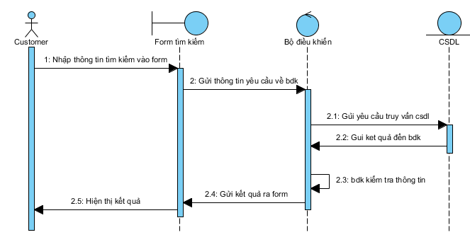

*H5.1 Biểu đồ tuần tự chức năng tìm kiếm của customer*

* + - 1. **Chức năng đăng kí**

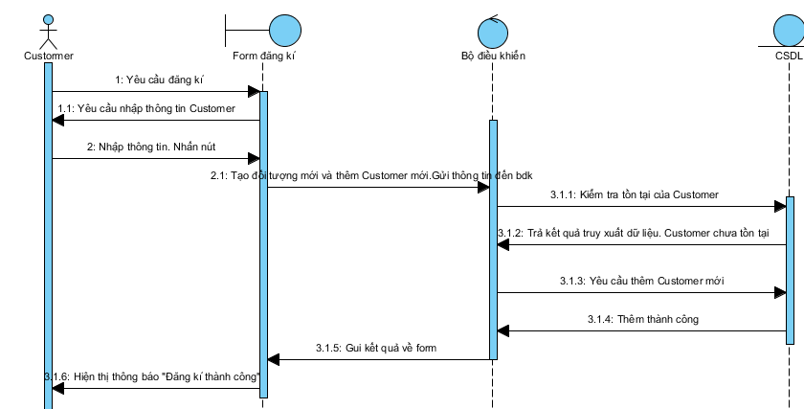

*H5.2 Biểu đồ tuần tự chức năng đăng kí của Customer*

* + - 1. **Chức năng đăng nhập**

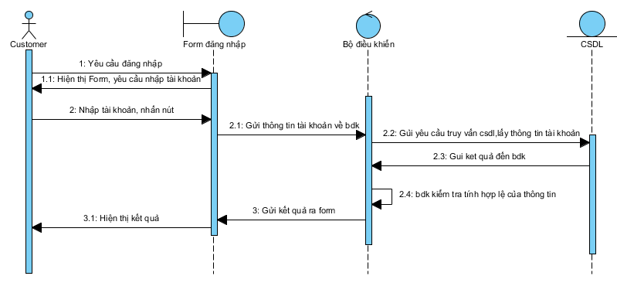

*H5.3 Biểu đồ tuần tự chức năng đăng nhập của Customer*

* + - 1. **Chức năng thoát**

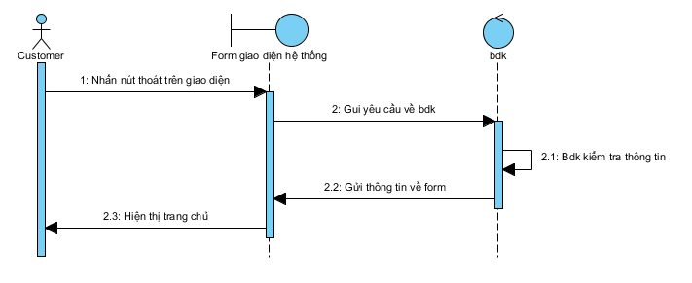

*H5.4 Biểu đồ tuần tự chức năng thoát của Customer*

* + - 1. **Chức năng Chọn hàng**

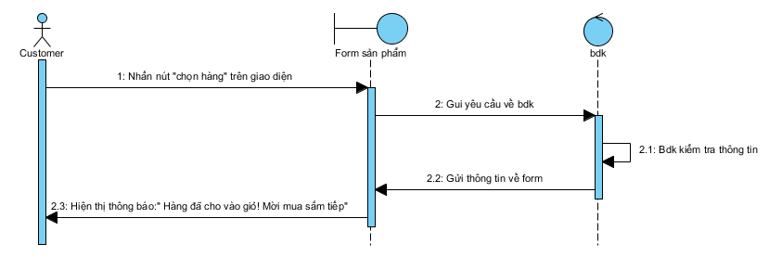

*H5.5 Biểu đồ tuần tự chức năng chọn hàng của Customer*

* + - 1. **Chức năng đặt hàng**

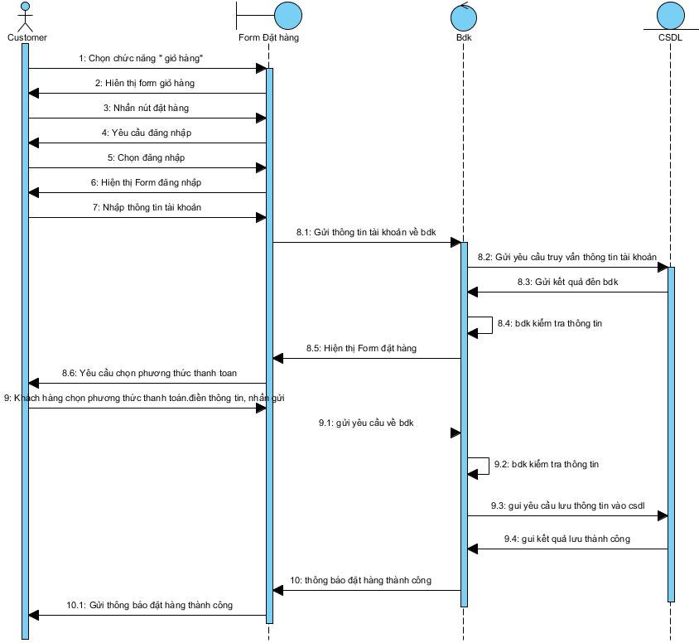

*H5.6 Biểu đồ tuần tự chức năng Đặt hàng*

* + - 1. **Chức năng đặt câu hỏi liên hệ**

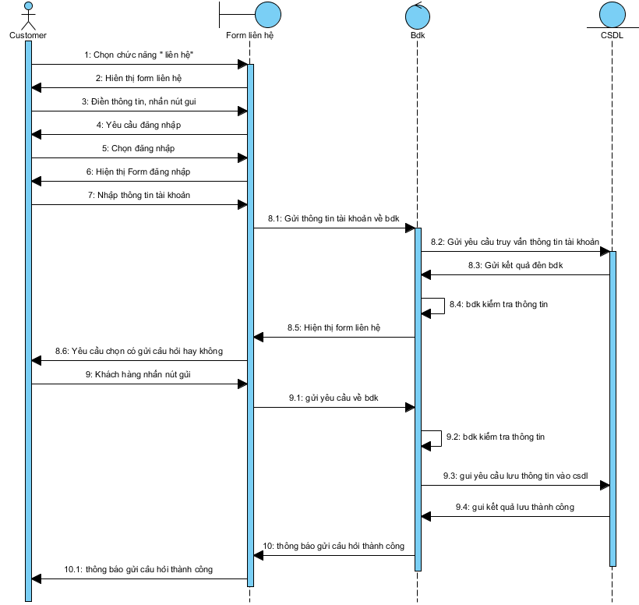

*H5.7Biểu đồ tuần tự chức năng đặt câu hỏi liên hệ*

* + - 1. **Chức năng thay đổi thông tin tài khoản**

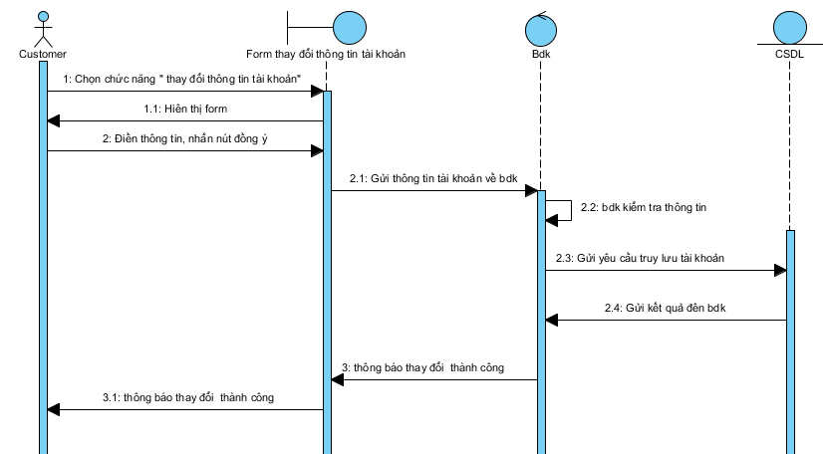

*H5.8 Biểu đồ tuần tự chức năng thay đổi thông tin tài khoản*

* + 1. **Biểu đồ tuần tự các chức năng của Admin**
       1. **Chức năng đăng nhập**

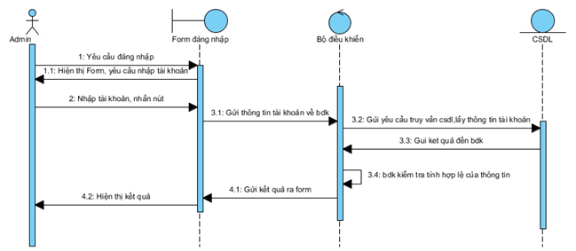

#### H5.9 Biểu đồ tuần tự chức năng đăng nhập của Admin

* + - 1. **Chức năng thêm người dùng**

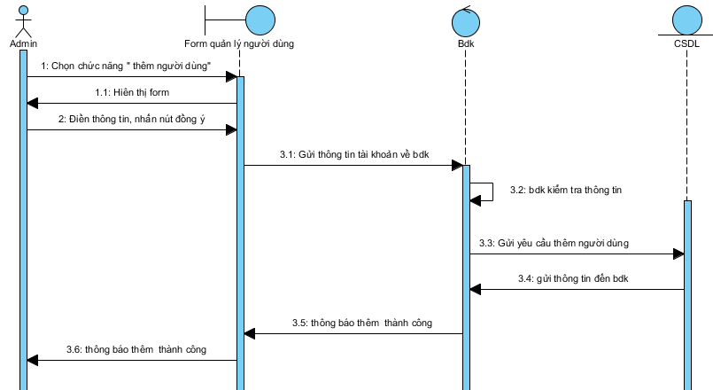

*H5.10 Biểu đồ tuần tự chức năng thêm người dùng*

* + - 1. **Chức năng sửa người dùng**

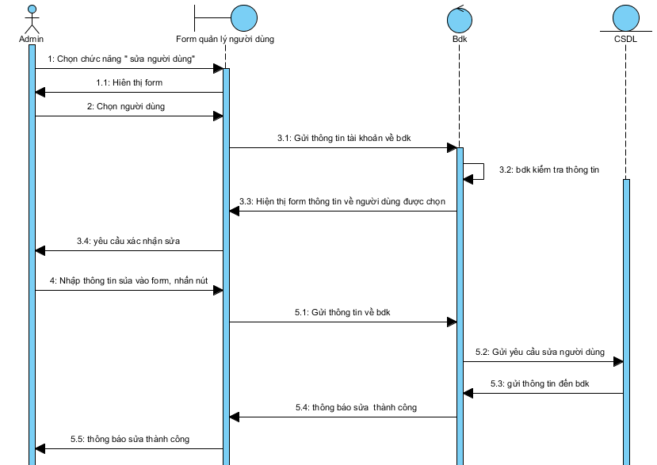

*H5.11 Biểu đồ tuần tự chức năng sửa người dùng*

* + - 1. **Chức năng xóa người dùng**

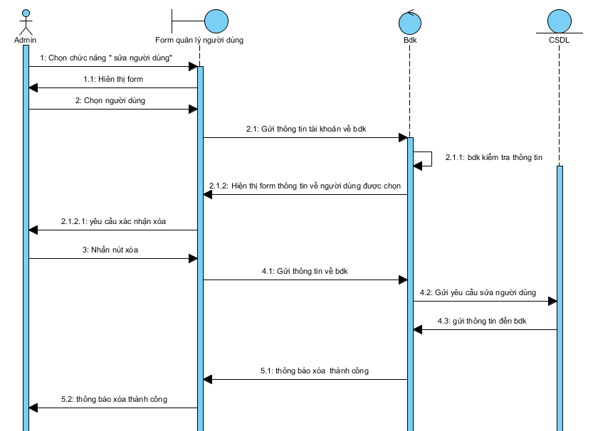

*H5.12 Biểu đồ tuần tự chức năng xóa người dùng*

* + - 1. **Chức năng thoát**

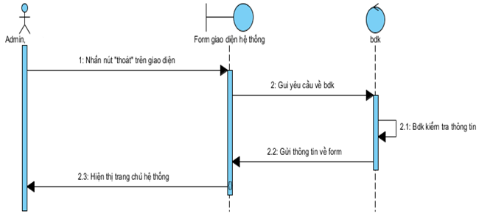

*H5.13 Biểu đồ tuần tự chức năng thoát của admin*

* + - 1. **Chức năng thêm danh mục tin tức**

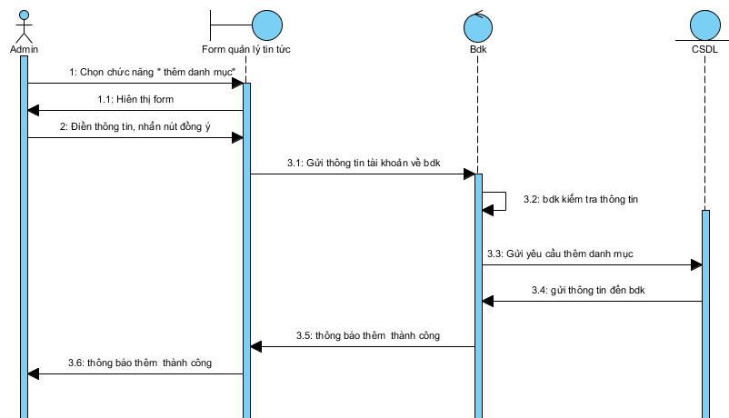

*H5.14 Biểu đồ tuần tự chức thêm danh mục tin tức*

* + - 1. **Chức năng sửa danh mục tin tức**

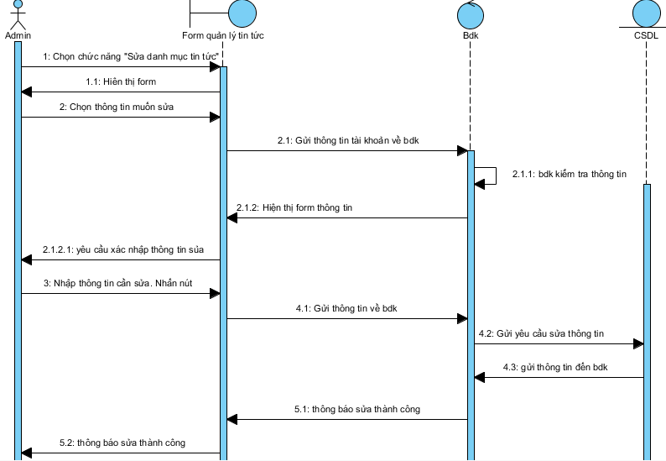

*H5.15 Biểu đồ tuần tự chức sửa danh mục tin tức*

* + - 1. **Chức năng xóa danh mục sản phẩm**

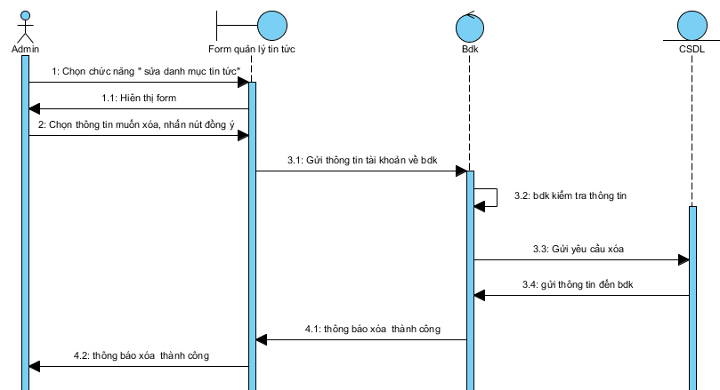

*H5.16 Biểu đồ tuần tự chức sửa danh mục tin tức*

* + - 1. **Chức năng thêm tin tức**

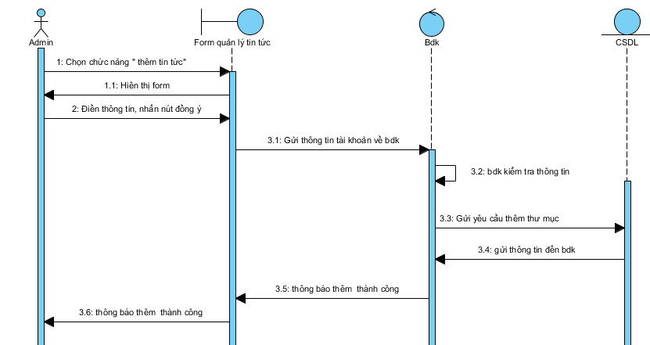

*H5.17 Biểu đồ tuần tự chức năng thêm tin tức*

* + - 1. **Chức năng sửa tin tức**

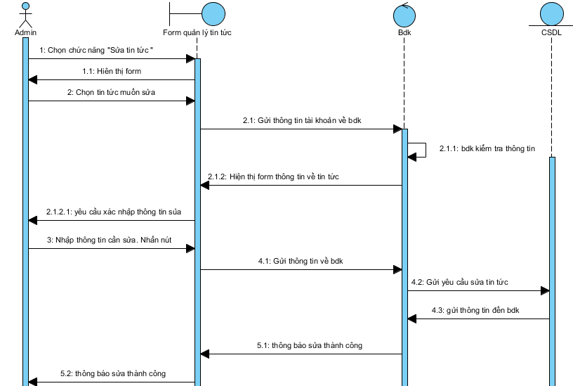

*H5.18 Biểu đồ tuần tự chức năng sửa tin tức*

* + - 1. **Chức năng xóa tin tức**

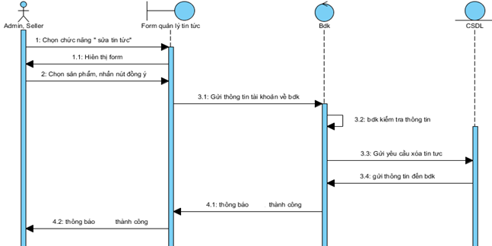

*H5.19. Biểu đồ tuần tự chức năng xóa tin tức*

* + - 1. **Chức năng thêm hỗ trợ trực tuyến**

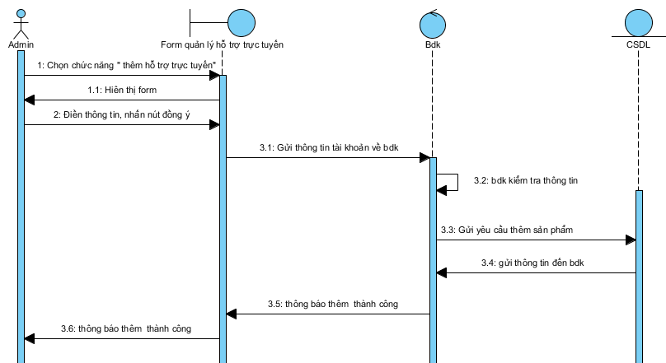

*H5.20 Biểu đồ tuần tự chức năng thêm hỗ trợ trực tuyến*

* + - 1. **Chức năng sửa hỗ trợ trực tuyến**

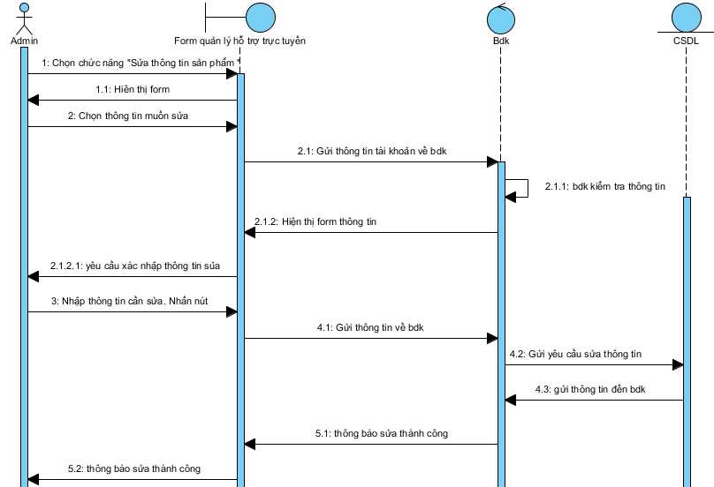

*H5.21 Biểu đồ tuần tự chức năng sửa hỗ trợ trực tuyến*

* + - 1. **Chức năng xóa hỗ trợ trực tuyến**

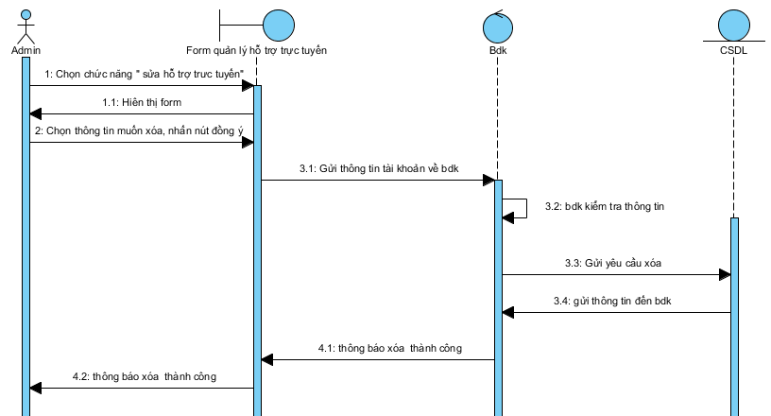

*H5.22 Biểu đồ tuần tự chức năng xóa hỗ trợ trực tuyến*

* + 1. **Biểu đồ tuần tự các chức năng của Seller**
       1. **Chức năng đăng nhập**

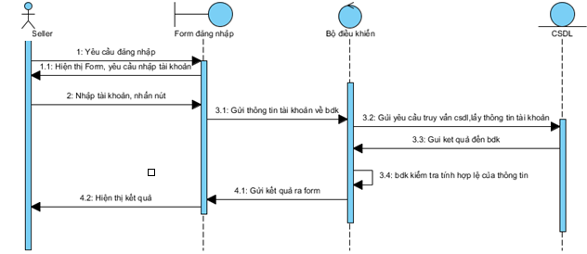

*H5.23 Biểu đồ tuần tự chức năng đăng nhập của Seller*

* + - 1. **Chức năng thoát**



*H5.24. Biểu đồ tuần tự chức năng thoát của Seller*

* + - 1. **Chức năng thêm danh mục**

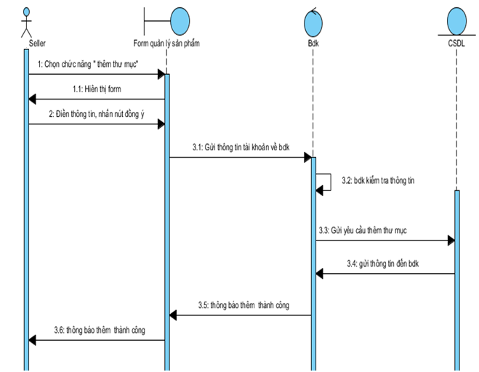

*H5.25 Biểu đồ tuần tự chức năng thêm thư mục của Seller*

* + - 1. **Chức năng sửa danh mục**

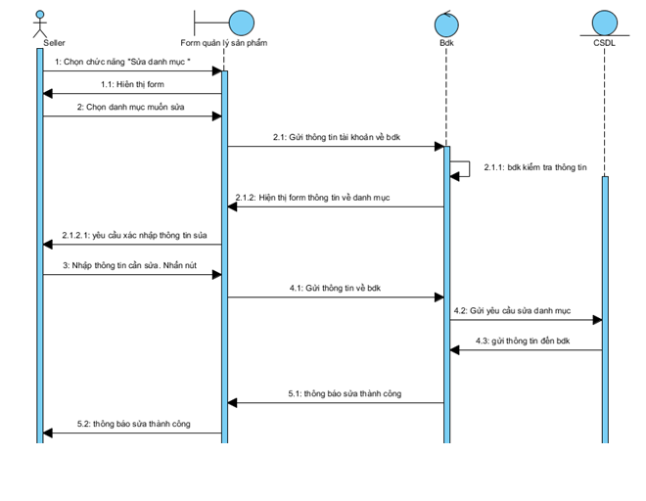

*H5.26 Biểu đồ tuần tự chức năng sửa thư mục của Seller*

* + - 1. **Chức năng xóa danh mục**

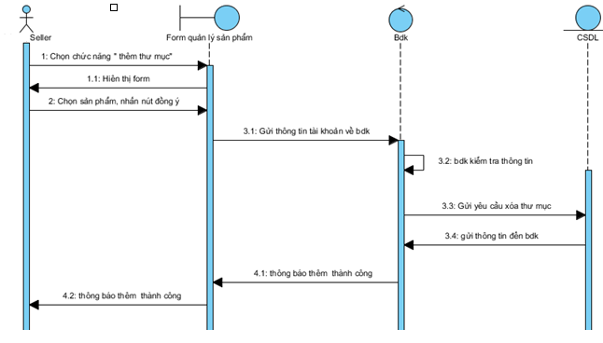

*H5.27 Biểu đồ tuần tự chức năng xóa thư mục của Seller*

* + - 1. **Chức năng thêm sản phẩm**

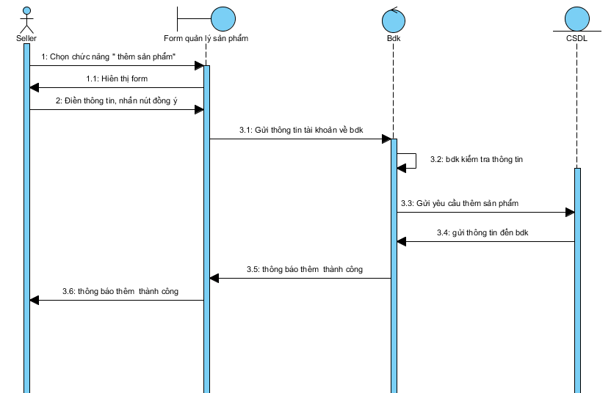

*H5.28 Biểu đồ tuần tự chức năng thêm sản phẩm của Seller*

* + - 1. **Chức năng sửa thông tin sản phẩm**

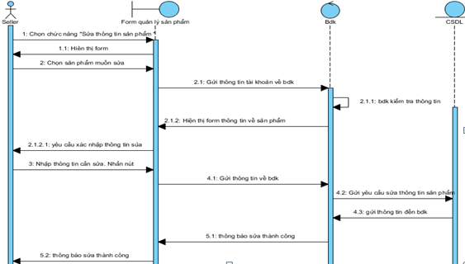

*H5.29 Biểu đồ tuần tự chức năng sửa sản phẩm của Seller*

* + - 1. **Chức năng tìm kiếm sản phẩm**

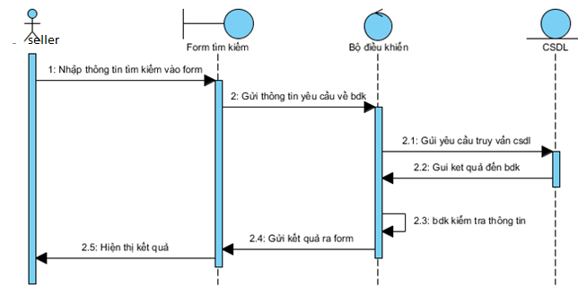

*H5.30 Biểu đồ tuần tự chức năng tìm kiếm sản phẩm của Seller*

* 1. **Biểu đồ lớp chi tiết**

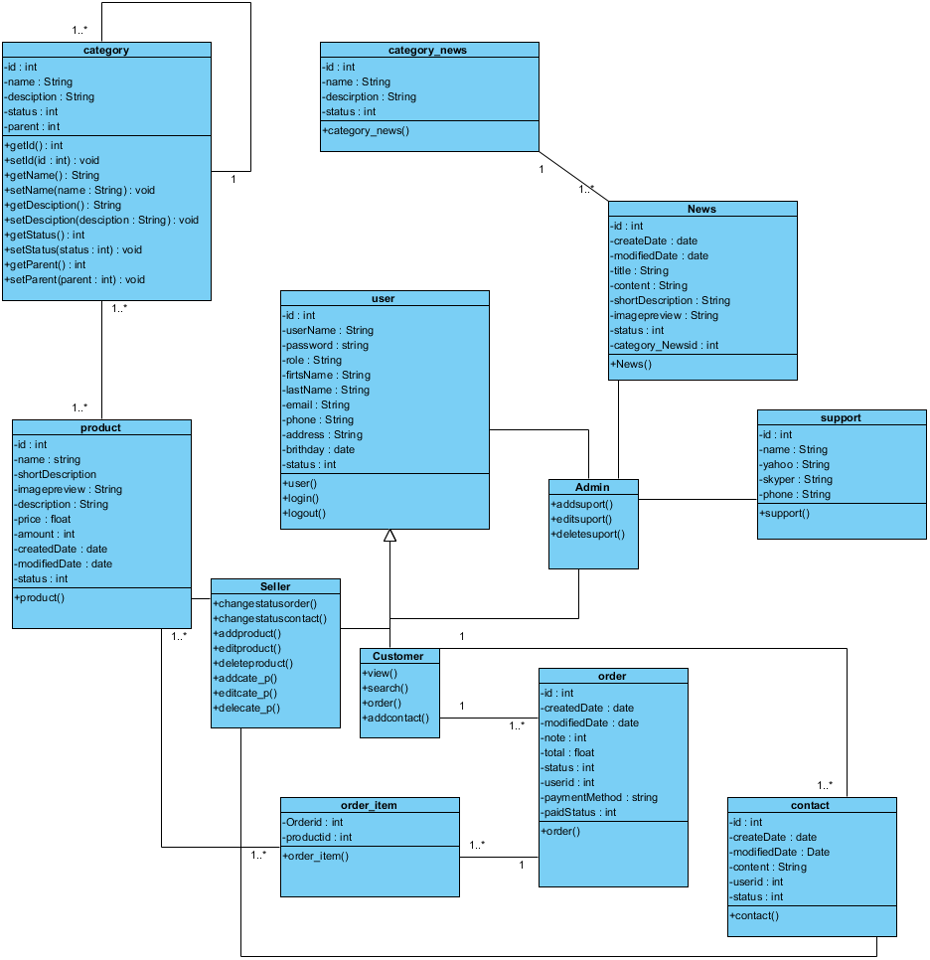

*H5.31. Biểu đồ lớp chi tiết*

* 1. **Thiết kế cơ sở dữ liệu**
     1. **Các bảng và các kiểu dữ liệu**
        1. **Bảng user**

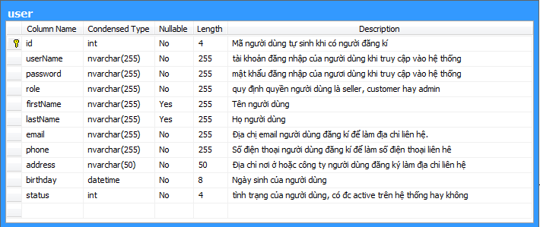

*H5.32. bảng csdl chi tiết user*

* + - 1. **Bảng product**

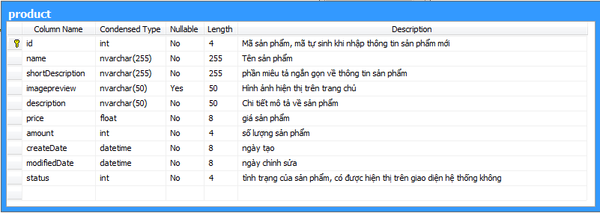

*H5.33. bảng csdl chi tiết product*

* + - 1. **Bảng category**

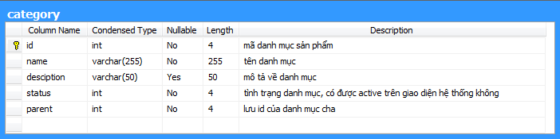

*H5.34. bảng csdl chi tiết category*

* + - 1. **Bảng category_product**

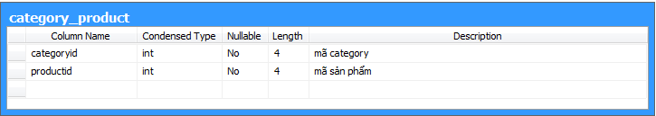

*H5.35 bảng csdl chi tiết category_product*

* + - 1. **Bảng orderitem**

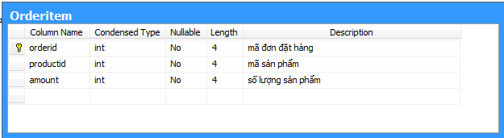

*H5.36 bảng csdl chi tiết orderitem*

* + - 1. **Bảng order**

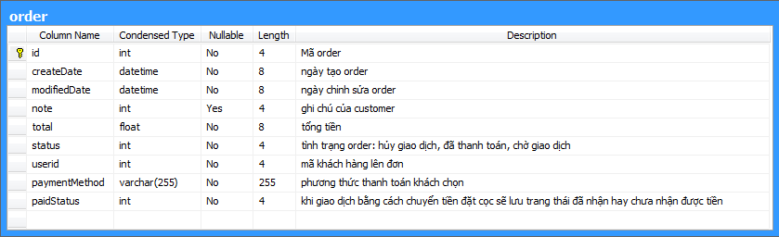

*H5.37 bảng csdl chi tiết order*

* + - 1. **Bảng News**

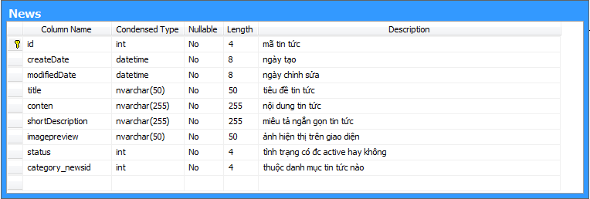

*H5.38 bảng csdl chi tiết order*

* + - 1. **Bảng category_news**

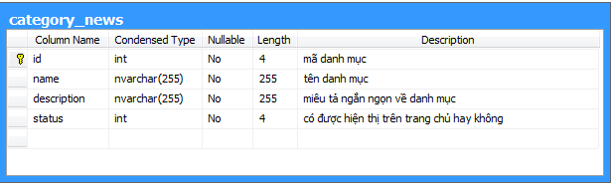

*H5.39 bảng csdl chi tiết category_news*

* + - 1. **Bảng contact**

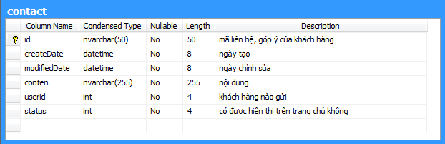

*H5.40 bảng csdl chi tiết contact*

* + - 1. **Bảng supprot**

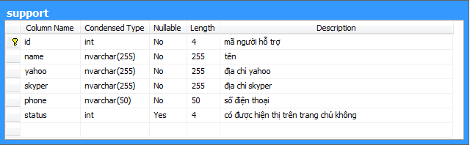

*H5.41 bảng csdl chi tiết supprot*

* + 1. **Mối quan hệ giữa các bảng**

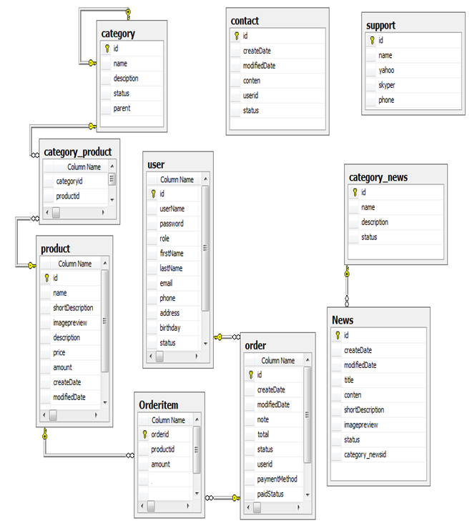

*H5.42 Mối quan hệ giữa cac bảng*

**CHƯƠNG VI: CÀI ĐẶT VÀ TRIỂN KHAI HỆ THỐNG**

**\*\*\*\*\***

# **Ngôn ngữ sử dụng, môi trường phát triển, công cụ hỗ trợ**

# Ngôn ngữ sử dụng: Chương trình được viết bằng java web-app

* Hệ quản trị cơ sở dữ liệu: Mysql.
* Công cụ hỗ trợ phân tích thiết kế hệ thống: Visual Paradigm for UML Enterprise Edition Version 9.0 là công cụ hỗ trợ cho việc xây dựng các biểu đồ ở pha phân tích và thiết kế hệ thống. Hỗ trợ việc xuất các tài liệu phân tích thiết kế ra file Word, PDF. Ngoài ra, công cụ này còn cung cấp việc sinh mã tự động sau khi phân tích và thiết kế với các ngôn ngữ như Java, C#, VB.NET, php, C++, Object- C..
  1. **Giao diện hệ thống**
     1. **Đối với custormer**
        1. **Trang chủ**

